SỞ GIÁO DỤC & ĐÀO TẠO HÀ NỘI
TRƯỜNG THPT HOÀNG CẦU

ATLAT LỊCH SỬ 12
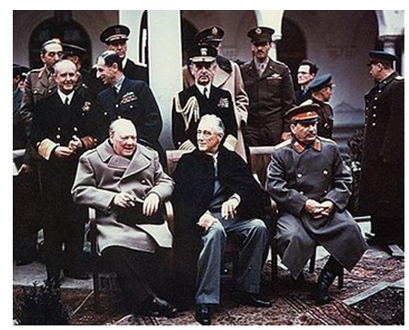
(HỖ TRỢ DẠY HỌC LỊCH SỬ LỚP 12 THPT)
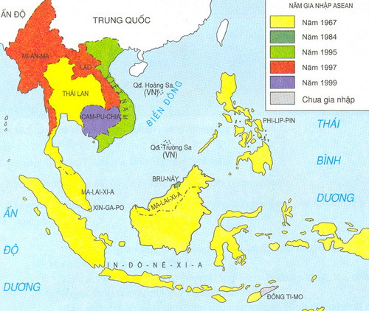

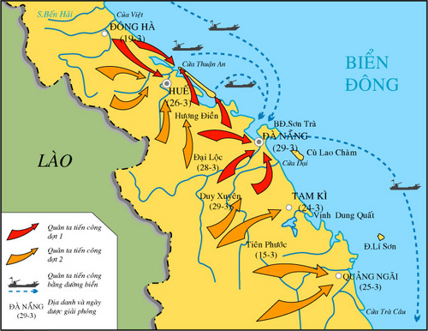
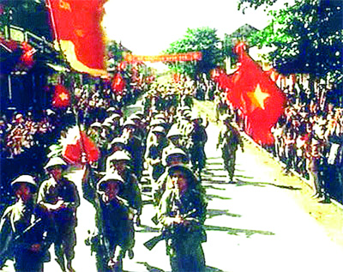

Giáo viên: Nguyễn Thị Thủy

NĂM HỌC 2022 - 2023
MỤC LỤC

Mục lục Trang 1
Lời mở đầu 2
Phần một : Lịch sử thế giới hiện đại (1945 – 2000) 3
Chủ đề 1 : Quan hệ quốc tế (1945 – 2000) 3
Chủ đề 2 : Liên Xô (1945 – 1991). Liên bang Nga (1991 – 2000) 7
Chủ đề 3 : Các nước Á, Phi, Mĩ Latinh (1945 – 2000) 9
Chủ đề 4 : Mĩ – Tây Âu – Nhật Bản (1945 – 2000) 14
Chủ đề 5 : Cách mạng khoa học – công nghệ và xu thế toàn cầu hóa 18
Phần hai : Lịch sử Việt Nam (1919 – 2000) 20
Chủ đề 1 : Việt Nam từ năm 1919 đến năm 1930 20
Chủ đề 2 : Việt Nam từ năm 1930 đến năm 1945 25
Chủ đề 3 : Việt Nam từ năm 1945 đến năm 1954 29
Chủ đề 4 : Việt Nam từ năm 1954 đến năm 1975 38
Chủ đề 5 : Việt Nam từ năm 1975 đến năm 2000 55
Tài liệu tham khảo 59

LỜI MỞ ĐẦU
Bộ môn Lịch sử ở trường THPT có vai trò rất quan trọng trong hình thành nhân cách, phẩm chất cho học sinh, giáo dục cho các em lòng yêu quê hương, đất nước, niềm tự hào về những chiến công oanh liệt của dân tộc, từ đó giúp các em có động lực, niềm say mê và ý chí phấn đấu cho sự nghiệp xây dựng và bảo vệ Tổ quốc ngày nay. Tuy nhiên, vấn đề dạy và học lịch sử hiện nay còn tồn tại nhiều bất cập cả về nội dung kiến thức lẫn phương pháp giảng dạy. Sách giáo khoa môn Lịch sử còn nặng về sự kiện, số liệu, kiến thức mà ít các loại hình ảnh trực quan, những hình ảnh, lược đồ trong sách giáo khoa còn ít và đều in đen trắng nên không tạo nên được sự sinh động, hấp dẫn, chú ý của học sinh về sự kiện lịch sử. Từ thực tiễn dạy học của bản thân trong những năm gần đây,với suy nghĩ, tạo ra cho các em học sinh một tài liệu tham khảo không phải bằng kênh chữ mà là những lược đồ, đồ thị, hình ảnh tiêu biểu được chọn lọc, tổng hợp từ nhiều nguồn tài liệu chính thống nhằm làm phong phú thêm những hiểu biết về sự kiện, hiện tượng lịch sử bám sát chương trình môn Lịch sử lớp 12 THPT. Ngoài là công cụ giúp giáo viên lịch sử có thể sử dụng trong giảng dạy, thì cuốn ATLAT LỊCH SỬ 12 này còn là công cụ tự học rất tốt cho học sinh. Tôi mạnh dạn sưu tầm, tổng hợp và biên soạn cuốn ATLAT LỊCH SỬ 12 làm công cụ hỗ trợ trong học tập và giảng dạy môn Lịch sử lớp 12 THPT. Sản phẩm chắc chắn còn nhiều hạn chế, rất mong quý thầy cô giáo và các em học sinh đóng góp ý kiến để bổ sung và hoàn thiện sản phẩm và để tác giả tiếp tục cho ra đời thêm các cuốn ATLAT LỊCH SỬ 10 và 11 trong thời gian tới.

Hà Nội, tháng 8 năm 2022
Giáo viên

Nguyễn Thị Thủy

PHẦN MỘT: LỊCH SỬ THẾ GIỚI HIỆN ĐẠI (1945 – 2000)
CHỦ ĐỀ 1: QUAN HỆ QUỐC TẾ (1945 – 2000)
1. Sự thiết lập trật tự hai cực Ianta
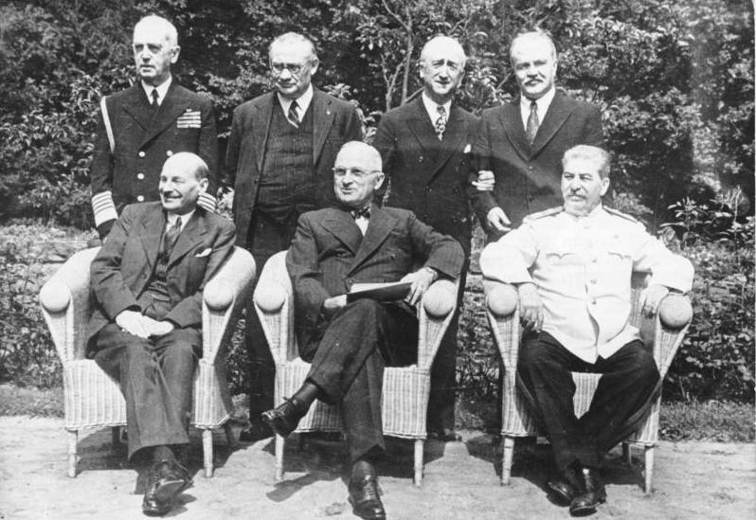
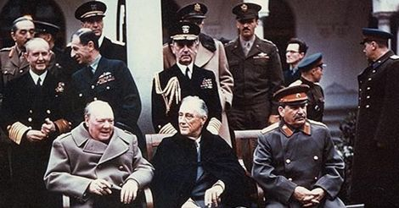

Hội nghị Pốt-đam (7-1945)
(Nguồn: nghiencuuquocte.org)
Hội nghị Ianta (2-1945)
(Nguồn: nghiencuuquocte.org)
I(

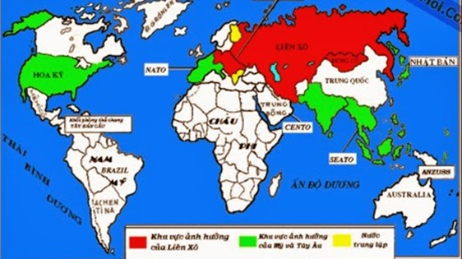

Lược đồ phân chia khu vực ảnh hưởng của Liên Xô, Mĩ và các nước phương Tây theo thỏa thuận tại Hội nghị Ianta (2-1945)
(Nguồn: violet.vn)

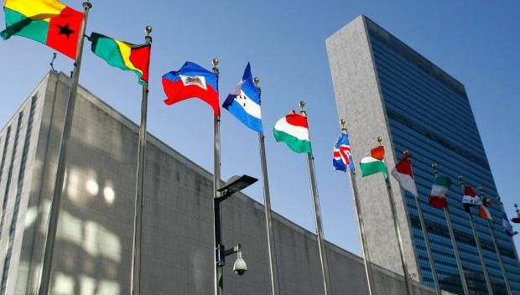
2. Tổ chức Liên hợp quốc


Trụ sở của Liên hợp quốc tại New York (Mĩ)
(Nguồn: nghiencuuquocte.org)
Biểu tượng của tổ chức Liên hợp quốc
(Nguồn: vi.wikipedia.org)

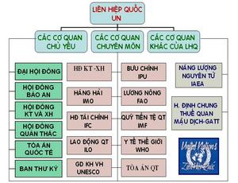

Sơ đồ cơ cấu tổ chức của Liên hợp quốc
(Nguồn: violet.vn)





Quỹ Nhi đồng Liên hợp quốc
Tổ chức Y tế thế giới
Tổ chức Giáo dục, khoa học và văn hóa của Liên hợp quốc

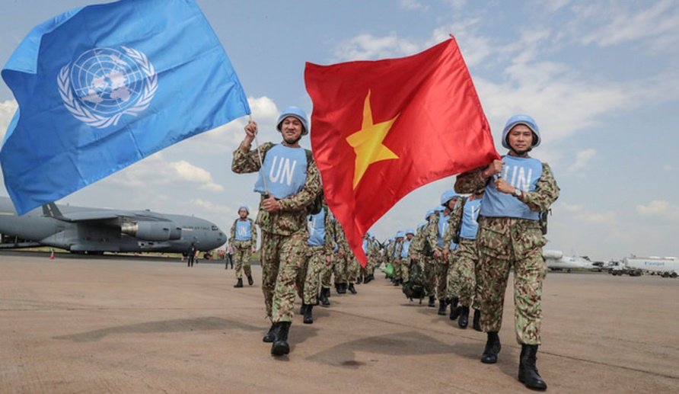
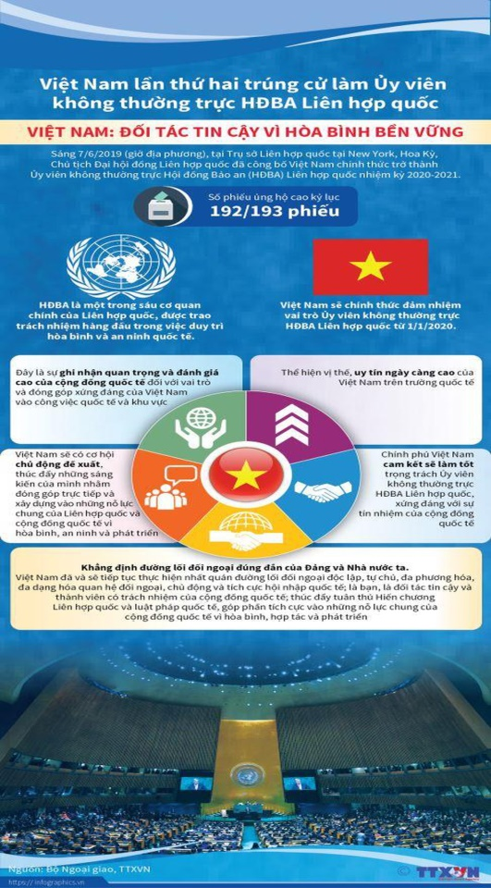

Lực lượng giữ gìn hòa bình của Việt Nam lên đường làm nhiệm vụ tại Nam Sudan
(Nguồn: qdnd.vn)

3. Quan hệ quốc tế trong và sau Chiến tranh lạnh
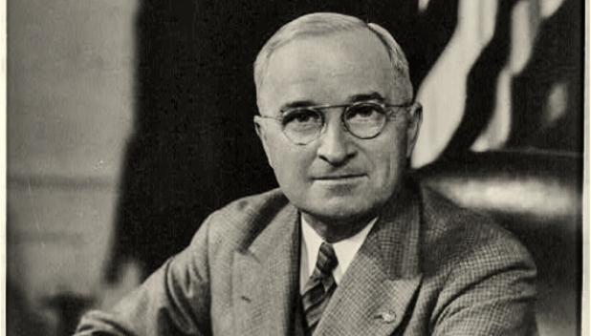
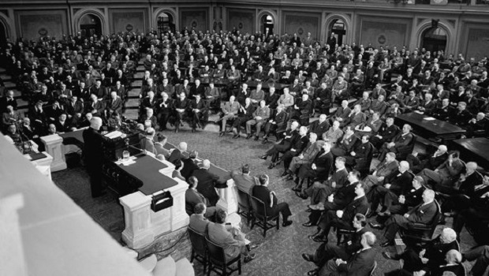

Tổng thống Mĩ Truman
(Nguồn: nghiencuuquocte.org)

Tổng thống Mĩ Truman đọc thông điệp tại Quốc hội Mĩ (12-3-1947)
(Nguồn: nghiencuuquocte.org)

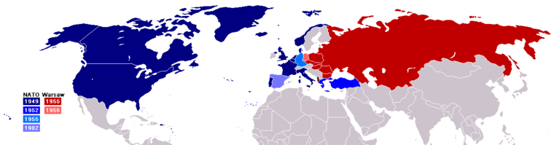

Lược đồ khối NATO và VÁC-SA-VA (Nguồn: doc24.vn)

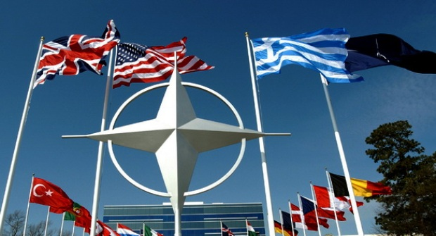
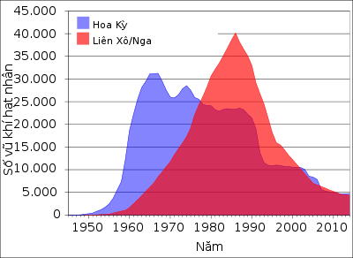

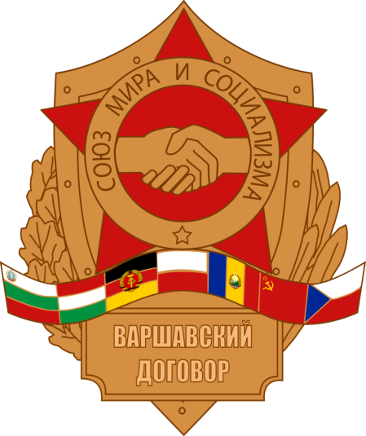

Biểu đồ thể hiện số lượng đầu đạn hạt nhân của Mĩ và Liên Xô trong thời kì Chiến tranh lạnh
(Nguồn: vi.wikipedia.org)

Biểu tượng của khối VÁC-SA-VA
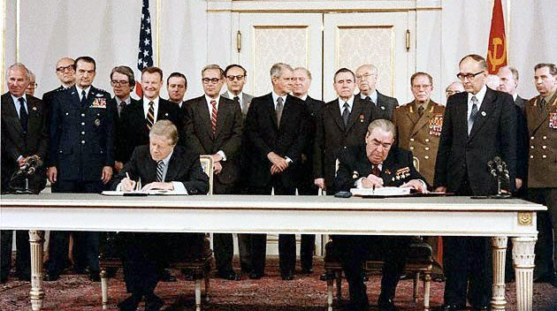

Liên Xô và Mĩ kí Hiệp ước SALT-1 (12-1972)
(Nguôn: nghiencuuquocte.org)
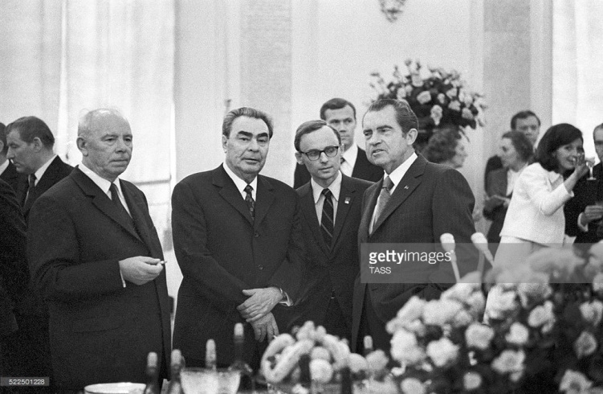
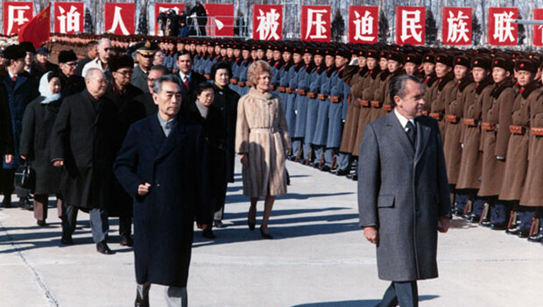

Tổng thống Mĩ Nixon thăm Liên Xô (5-1972)
(Nguồn: nghiencuuquocte.org)

Tổng thống Mĩ Nixon thăm Trung Quốc (2-1972)
(Nguồn: nghiencuuquocte.org)
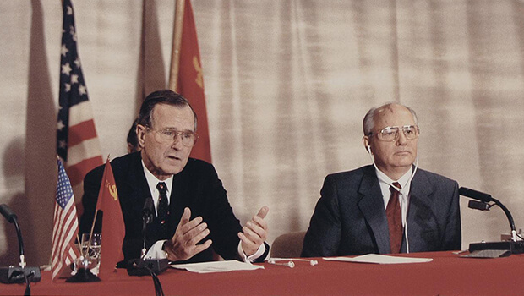

Tổng thống Mĩ G. Bu-sơ (Cha) và Tổng Bí thư Đảng Cộng sản Liên Xô M. Goóc-ba-chốp tuyên bố chấm dứt Chiến tranh lạnh (12-1989)
(Nguồn: nghiencuuquocte.org)

CHỦ ĐỀ 2: LIÊN XÔ (1945 – 1991). LIÊN BANG NGA (1991-2000)
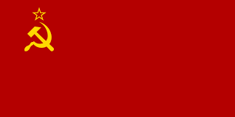
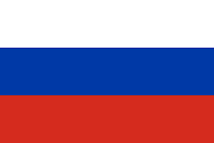
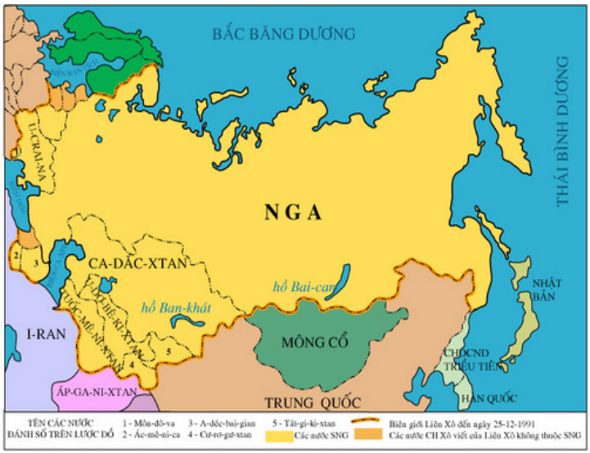
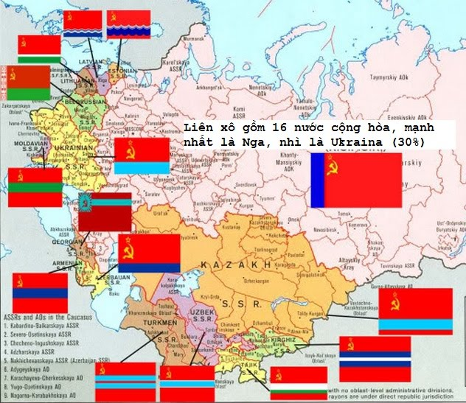

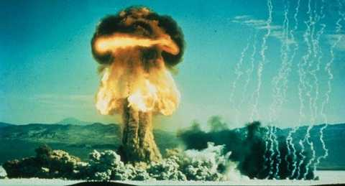

Năm 1949, Liên Xô thử thành công bom nguyên tử - phá thế độc quyền của Mĩ về vũ khí hạt nhân
(Nguồn: vtc.vn)


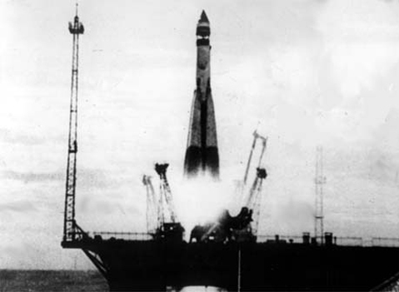

Năm 1957, Liên Xô là nước đầu tiên phóng vệ tinh nhân tạo (Sputnik-1)
(Nguồn: nghiencuuquocte.org)
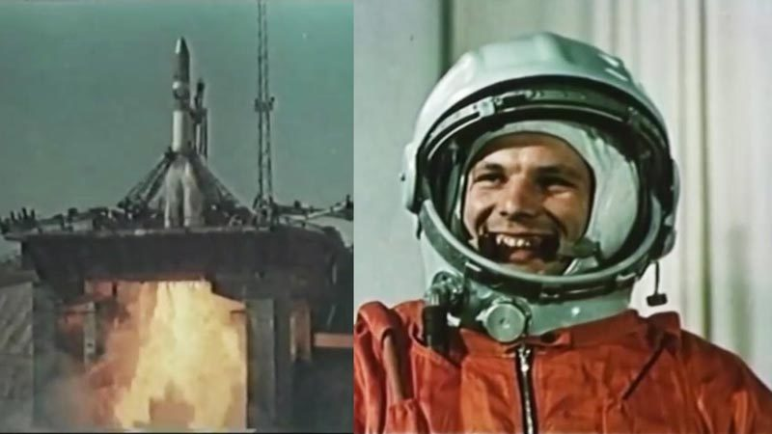

Ngày 12-4-1961, Iuri Gagarin là người đầu tiên bay vào vũ trụ, mở đầu kỉ nguyên chinh phục vũ trụ của loài người
(Nguồn: vietnamnet.vn)
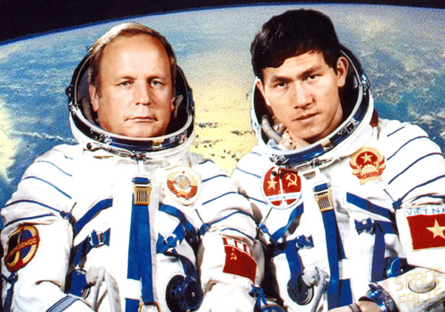

Ngày 23-7-1980, Phạm Tuân cùng với nhà du hành vũ trụ Liên Xô Viktor Vassilyevich Gorbatko bay lên không gian
(Nguồn: vov.vn)


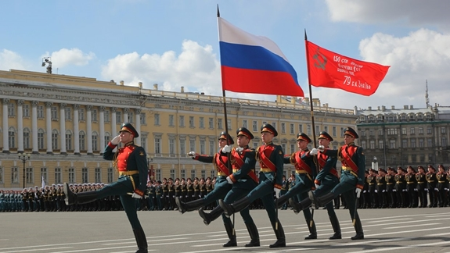

Tổng thống Liên bang Nga Vladimir Vladimirovich Putin
(Nguồn: thanhnien.vn)
Ngày lễ Chiến thắng 9/5 ở nước Nga

CHỦ ĐỀ 3: CÁC NƯỚC Á, PHI, MĨ LATINH (1945 – 2000)
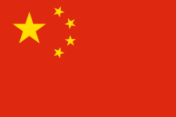
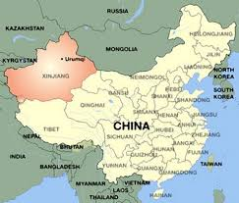
1. TRUNG QUỐC

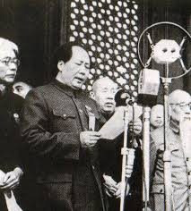
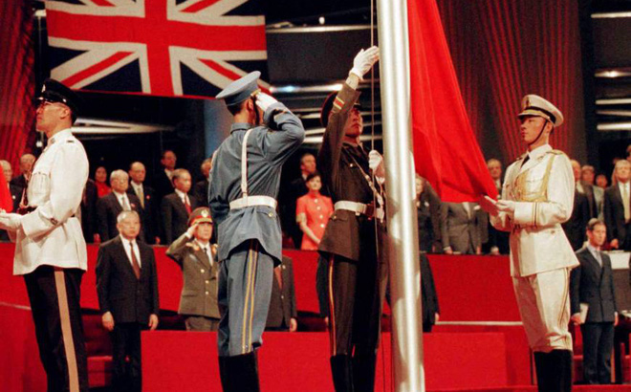

Hồng Kông trở về với Trung Quốc (1997)
(Nguồn: soha.vn)

Chủ tịch Mao Trạch Đông tuyên bố thành lập nước Cộng hòa Nhân dân Trung Hoa (01-10-1949)
(Nguồn: nghiencuuquocte.org)

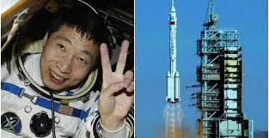
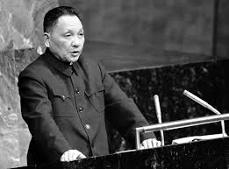

Ngày 15-10-2003, tàu vũ trụ Thần Châu -5 đưa nhà du hành vũ trụ Dương Lợi Vỹ bay vào không gian
(Nguồn: kenh14.vn)

Đặng Tiểu Bình – Người khởi xướng công cuộc cải, cách mở cửa ở Trung Quốc
(Nguồn: nghiencuuquocte.org)

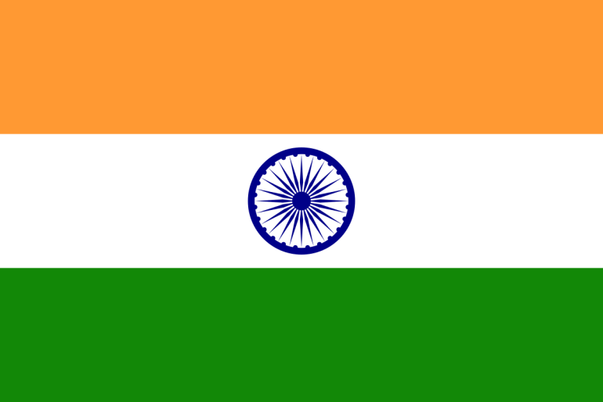
2. ẤN ĐỘ
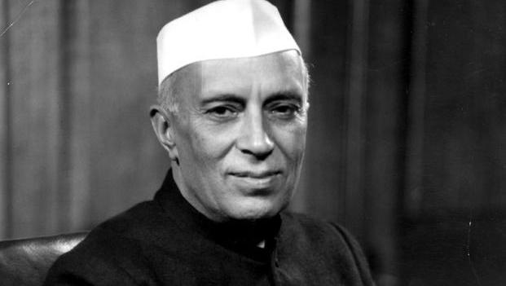
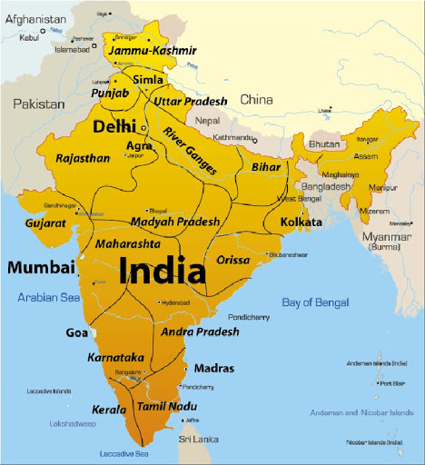

Nehru-Thủ tướng đầu tiên của nước Cộng hòa Ấn Độ
(Nguồn: nghiencuuquocte.org)

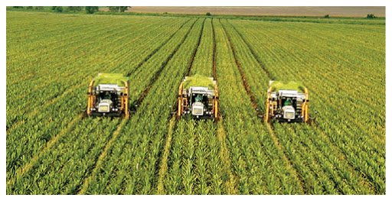
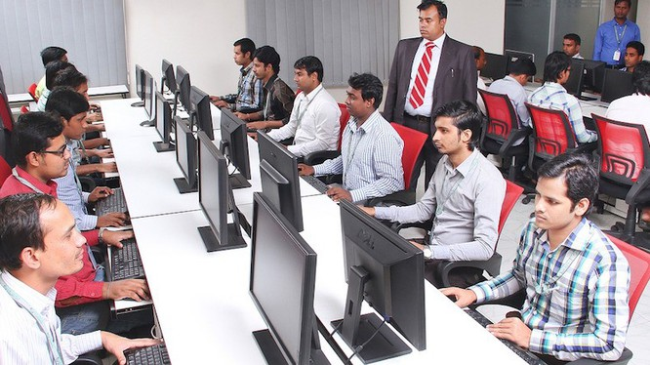

Cách mạng xanh trong nông nghiệp ở Ấn Độ
(Nguồn: nongthonviet.com.vn)
Ấn Độ - Cường quốc công nghệ phần mềm
(Nguồn: anninthudo.vn)

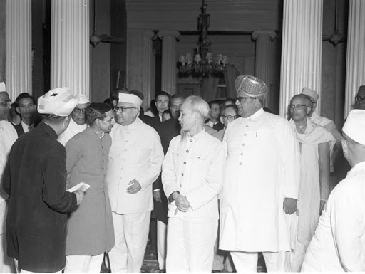
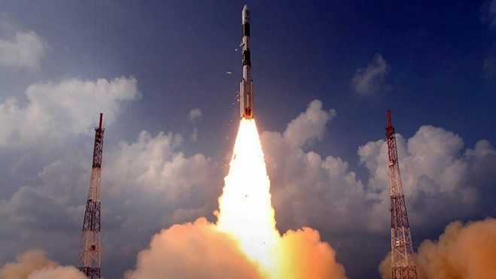

Ngày 04-14/2/1958, Chủ tịch Hồ Chí Minh thăm hữu nghị Ấn Độ
(Nguồn: cis.org.vn)
Ngày 15-2-2017, Ấn Độ đã đưa lên quỹ đạo Trái Đất 104 vệ tinh chỉ bằng 1 tên lửa đẩy.
(Nguồn: khoahoc.tv)

3. CÁC NƯỚC ĐÔNG NAM Á
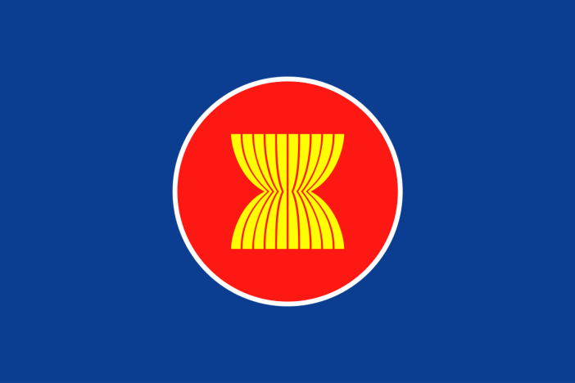

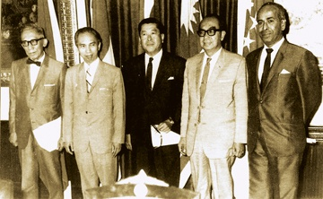

Ngày 8/8/1967, tại Bangkok (Thái Lan), Hiệp hội các quốc gia Đông Nam Á (ASEAN) được thành lập với 5 thành viên ban đầu gồm Indonesia, Thái Lan, Philippines, Malaysia và Singapore. (Nguồn: zingnews.vn)

CÁC MỐC PHÁT TRIỂN CHÍNH CỦA ASEAN
(Nguồn: asean2020.vn)
8/8/1967 | ASEAN chính thức được thành lập với 5 thành viên
2/1976 | Hội nghị Cấp cao ASEAN đầu tiên được tổ chức
1/1984 | Bru-nây gia nhập ASEAN
1994 | Lập Diễn đàn khu vực ASEAN (ARF)
1/1992 | Ký Hiệp định khung về tăng cường hợp tác kinh tế ASEAN và Thỏa thuận về Khu vực Mậu dịch Tự do ASEAN (AFTA)
7/1995 | Việt Nam gia nhập ASEAN
7/1997 | Lào và Myanmar gia nhập ASEAN
12/1997 | Hội nghị Cấp cao ASEAN+3 đầu tiên được tổ chức
4/1999 | Campuchia chính thức gia nhập ASEAN, đưa ASEAN trở thành một tổ chức khu vực gồm 10 thành viên Ðông-Nam Á
12/2005 | Hội nghị Cấp cao Ðông Á (EAS) đầu tiên được tổ chức với sự tham gia của lãnh đạo các nước ASEAN, Trung Quốc, Nhật Bản, Hàn Quốc, Ấn Ðộ, Ốt-xtrây-li-a và Niu Di-lân
11/2007 | Hiến chương ASEAN ra đời
31/12/2015 | Cộng đồng ASEAN chính thức thành lập
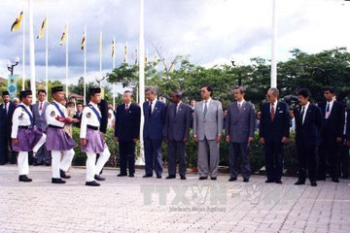
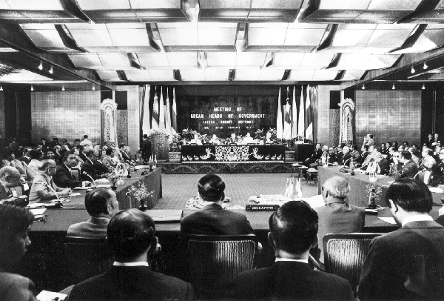

Hội nghị cấp cao Bali (2-1976)
(Nguồn: zingnews.vn)
Việt Nam gia nhập ASEAN (28-7-1995)
(Nguồn: zingnews.vn)

4. Châu Phi

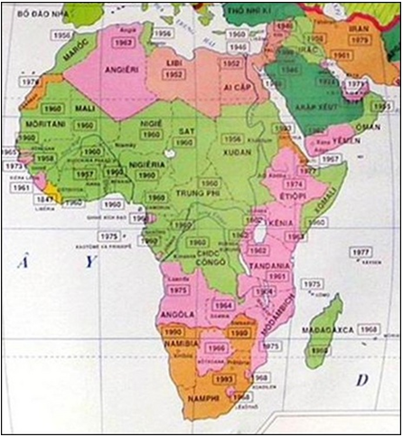
Nelson Mandela (1918 – 2013), lãnh tụ Đại hội dân tộc Phi (ANC), Tổng thống đều tiên của nước Cộng hòa Nam Phi
(Nguồn: tulieuvankien.dangcongsan.vn)
5. Mĩ Latinh
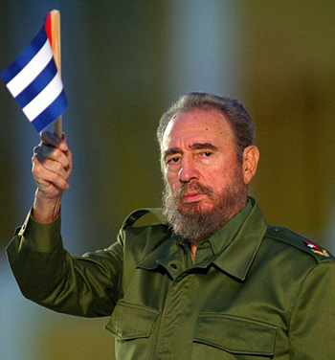
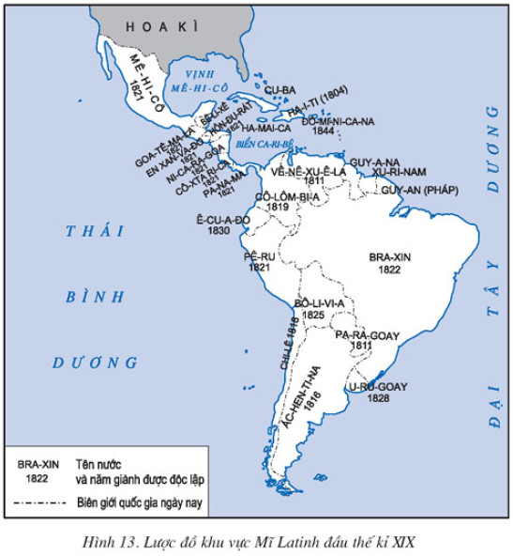
Fidel Castro (1916 – 2016), lãnh tụ phong trào đấu tranh giành độc lập CuBa
(Nguồn: tulieuvankien.dangcongsan.vn)

CHỦ ĐỀ 4: MĨ – TÂY ÂU- NHẬT BẢN (1945 – 2000)

1. Mĩ
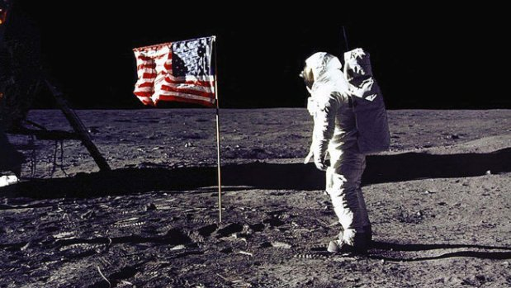
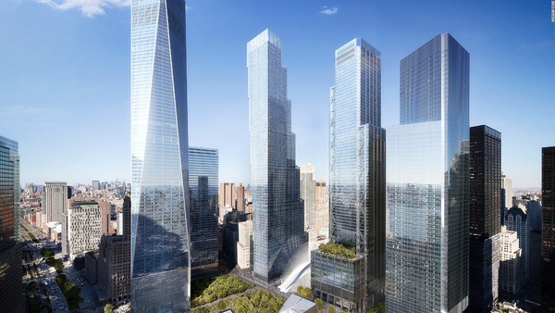
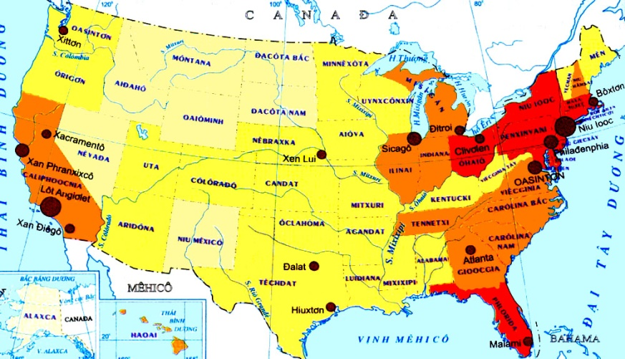

Ngày 20-7-1969, Neil Amstrong đặt những bước chân đầu tiên của con người lên Mặt Trăng
(Nguồn: nghiencuuquocte.org)
Trung tâm thương mại thế giới cao 80 tầng ở thành phố New York
(Nguồn: vtv.vn)

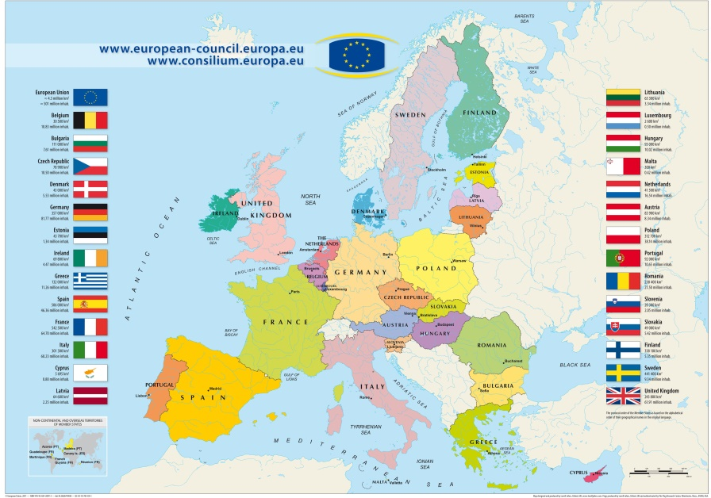
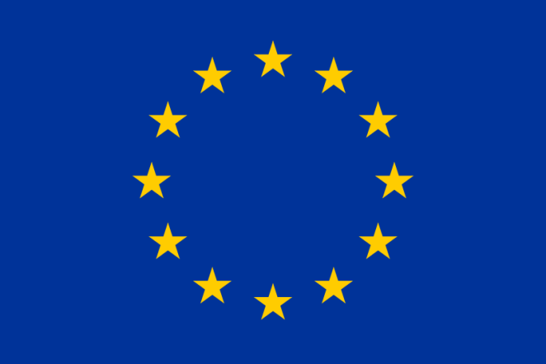
2. Tây Âu

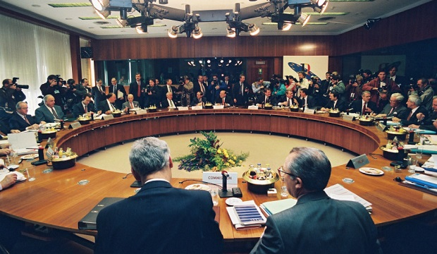

Hiệp ước Masstricht chính thức đổi tên Cộng đồng châu Âu (EC) thành Liên minh châu Âu (EU) từ ngày 01-01-1993
(Nguồn: nghiencuuquocte.org)

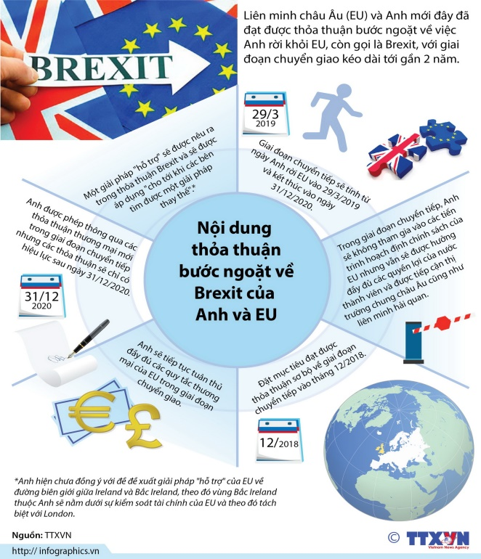
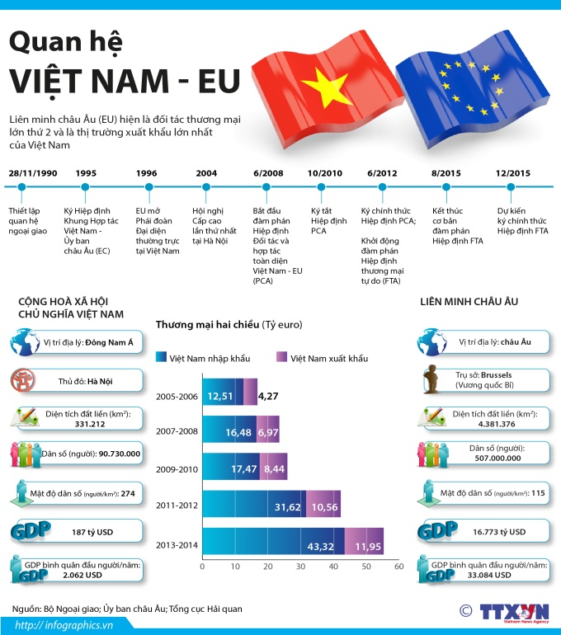

Quan hệ Việt Nam – EU qua các số liệu
(Nguồn: TTXVN)
Sự kiện Brexit
(Nguồn: TTXVN)

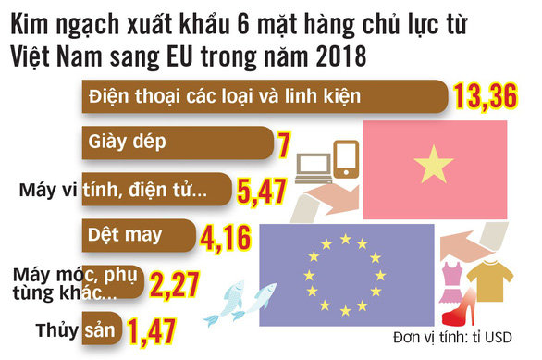
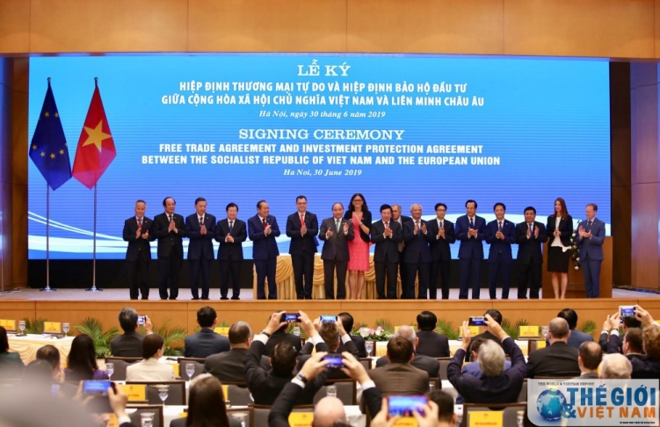
Kim ngạch xuất khẩu Việt Nam sang EU năm 2018
(Nguồn:tuoitre.vn)
Lễ ký EVFTA và IPA
(Nguồn: baoquocte.vn)

H.1: Cầu Hiền Lương – Sông Bến Hải (1954)

3. Nhật Bản
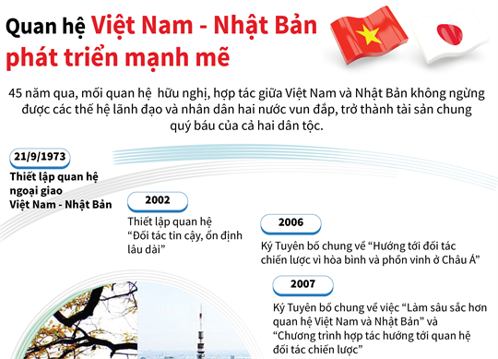
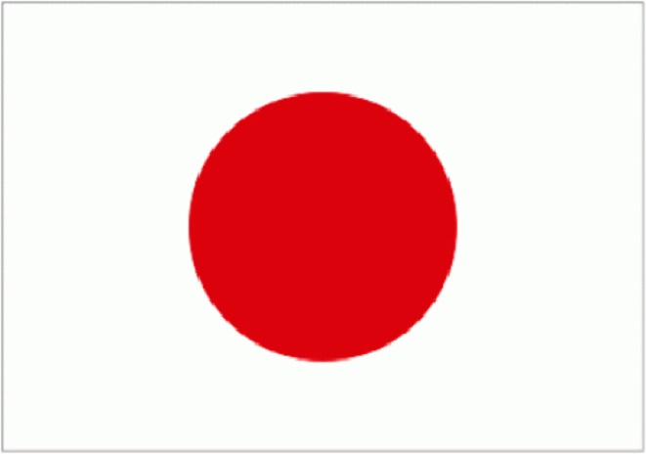
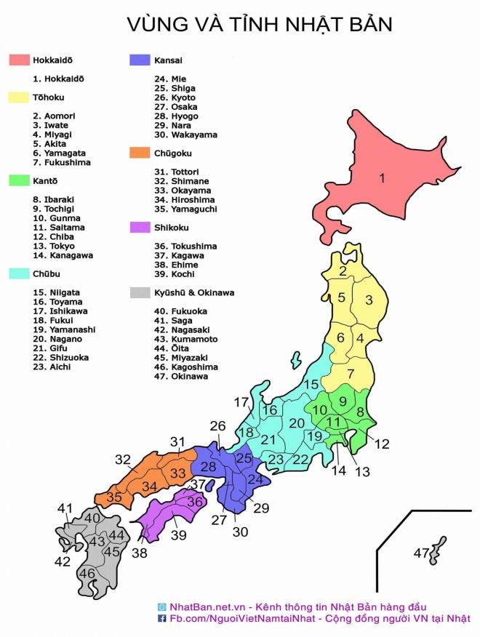
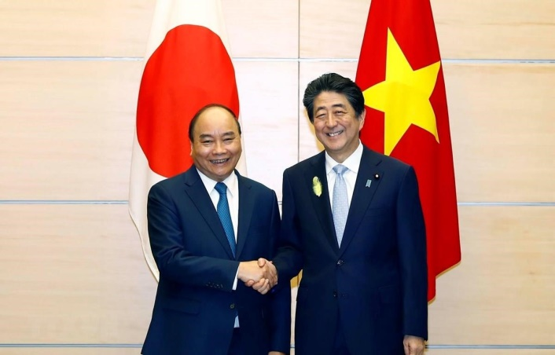

Thủ tướng Nguyễn Xuân Phúc hội đàm với Thủ tướng Nhật bản Anbe Shizo (7-2019)
(Nguồn: TTXVN)

(Nguồn: baoquocte.vn)

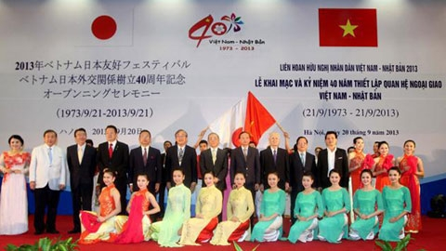
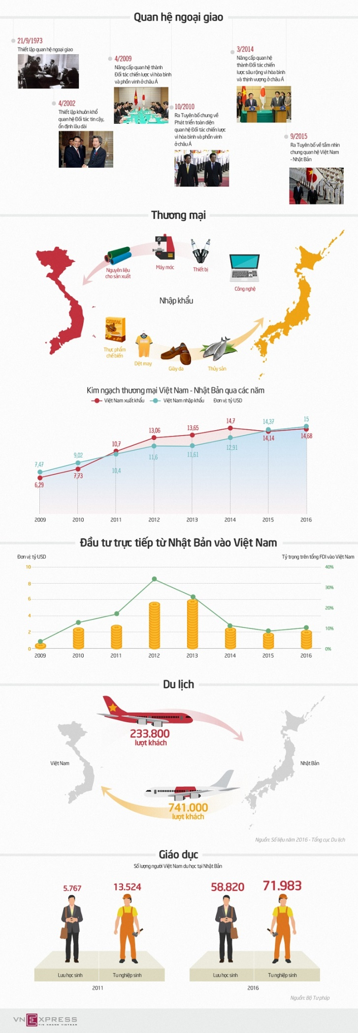

Kỉ niệm 40 năm quan hệ Việt Nam – Nhật Bản
(Nguồn: dangcongsan.vn)

(Nguồn: baoquocte.vn)

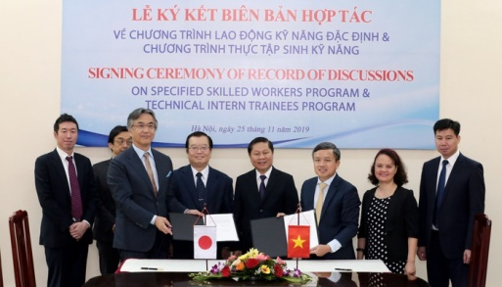

Hợp tác lao động Việt Nam – Nhật Bản
(Nguồn:japan.net.vn)

(Nguồn: baoquocte.vn)

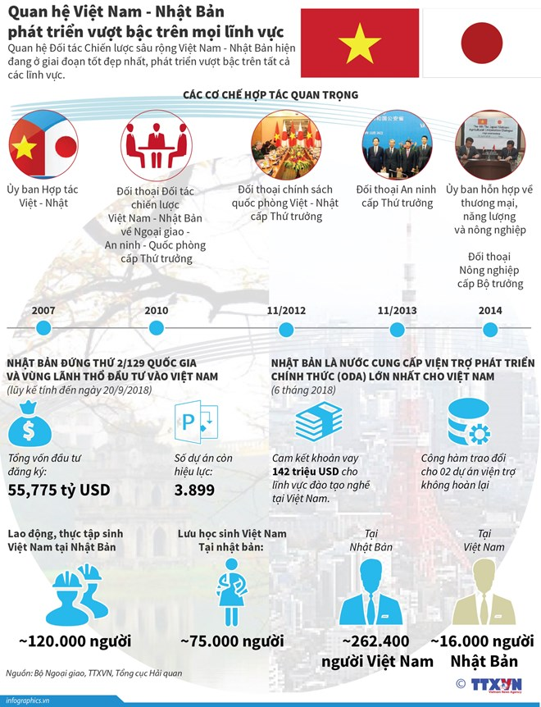

Quan hệ Việt Nam – Nhật Bản phát triển vượt bậc
(Nguồn: TTXVN)

(Nguồn: baoquocte.vn)
Quan hệ Việt Nam – Nhật Bản qua các con số
(Nguồn: vnexpress.net)

(Nguồn: baoquocte.vn)

CHỦ ĐỀ 5: CÁCH MẠNG KHOA HỌC – CÔNG NGHỆ
VÀ XU THẾ TOÀN CẦU HÓA
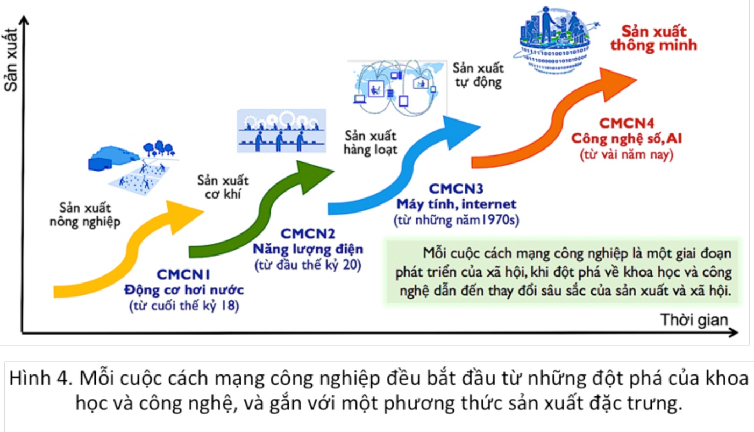


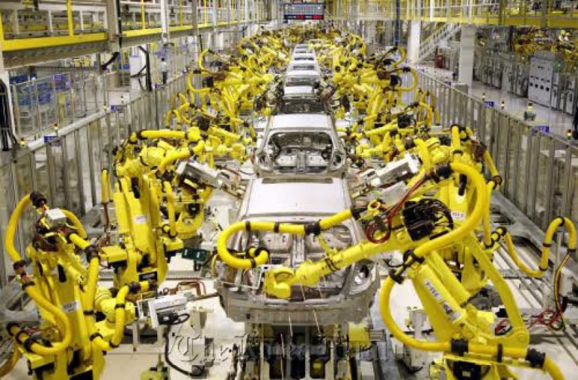

Cách mạng xanh trong nông nghiệp
(Nguồn: khoahoc.tv)

(Nguồn: baoquocte.vn)
Robot lắp ráp
(Nguồn: khoahoc.tv)

(Nguồn: baoquocte.vn)

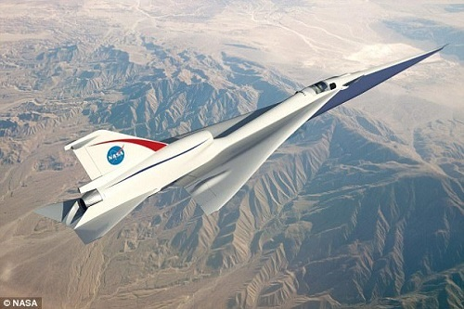
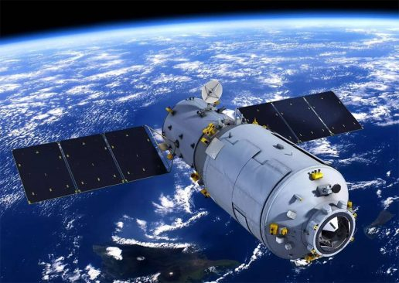

Chinh phục vũ trụ
(Nguồn: khoahoc.tv)

(Nguồn: baoquocte.vn)
Máy bay siêu âm
(Nguồn: khoahoc.tv)

(Nguồn: baoquocte.vn)

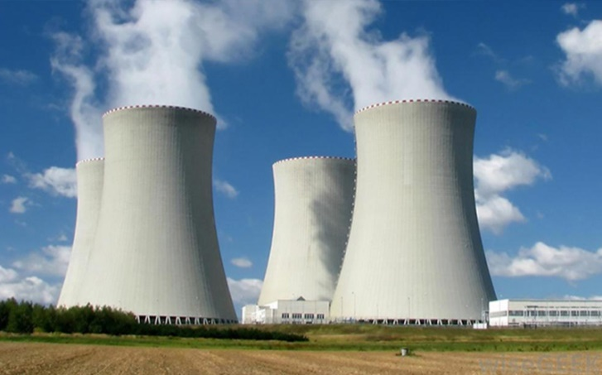

Năng lượng hạt nhân
(Nguồn: khoahoc.tv)

(Nguồn: baoquocte.vn)
Vật liệu mới
(Nguồn: khoahoc.tv)

(Nguồn: baoquocte.vn)




Xu thế toàn cầu hóa

(Nguồn: baoquocte.vn)

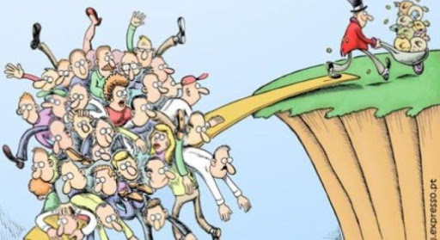

Đại dịch COVID-19

(Nguồn: baoquocte.vn)
Chênh lệch giàu- nghèo

(Nguồn: baoquocte.vn)

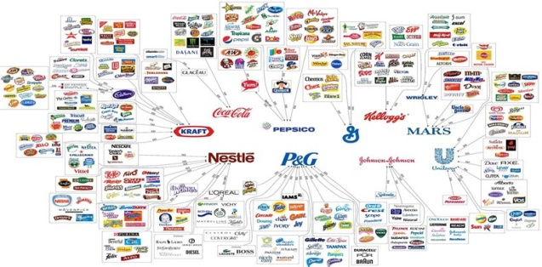
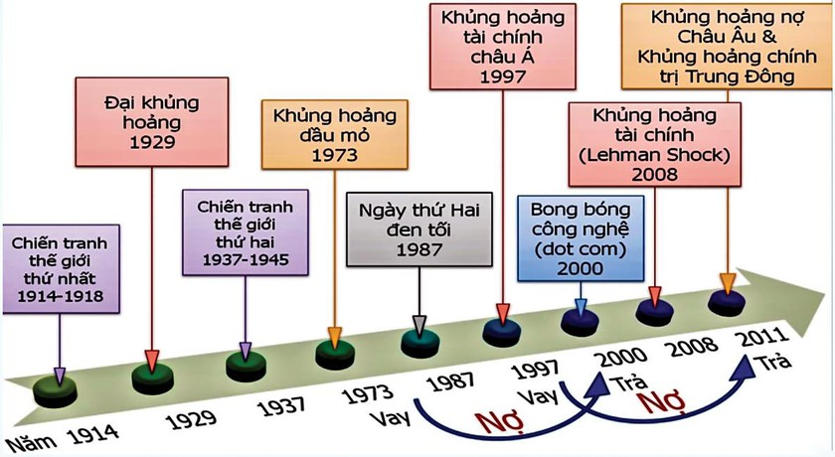

Sáp nhập, hợp nhất các công ti, tập đoàn

(Nguồn: baoquocte.vn)
Khủng hoảng kinh tế

(Nguồn: baoquocte.vn)
PHẦN HAI: LỊCH SỬ VIỆT NAM (1919 – 2000)
CHỦ ĐỀ 1: VIỆT NAM TỪ NĂM 1919 ĐẾN NĂM 1930
1. Cuộc khai thác thuộc địa lần thứ hai của thực dân Pháp
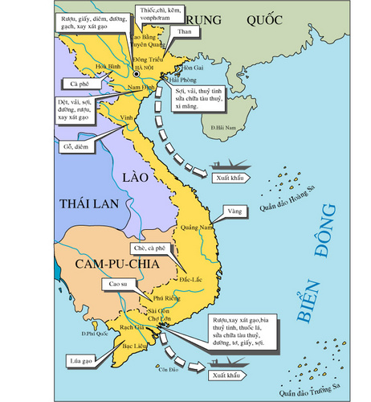
Chính sách khai thác thuộc địa lần thứ hai được thực dân Pháp tiến hành từ năm 1919 đến năm 1929
(Nguồn: sites.google.com)

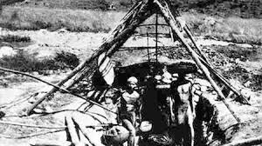
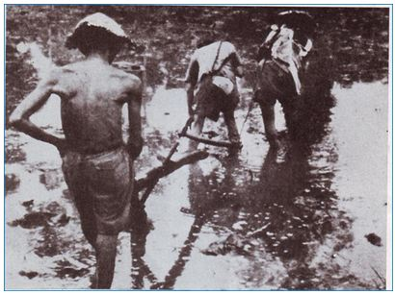

Nông dân và công nhân vẫn là hai giai cấp chịu áp bức, bóc lột nặng nề nhất
(Nguồn: tapchiqptd.vn)

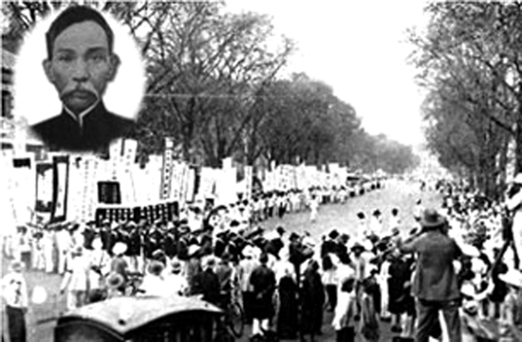
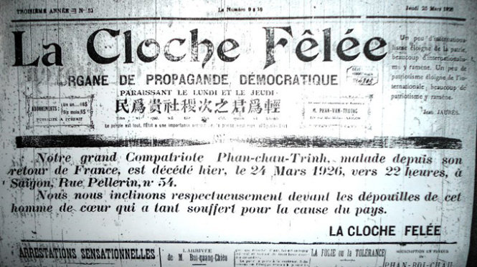
2. Phong trào dân tộc dân chủ ở Việt Nam 1919 - 1930

Để tang cụ Phan Châu Trinh (1926)
(Nguồn: baoquangnam.vn)
Báo Chuông rè – Một trong những tờ báo của Tiểu tư sản Việt Nam
(Nguồn: tuoitre.vn)

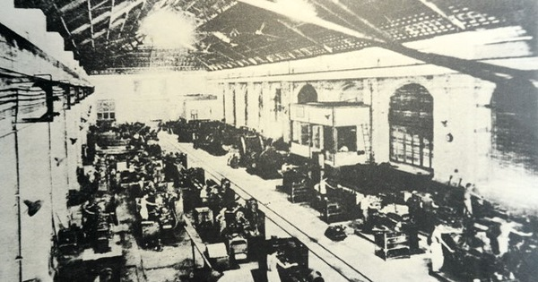
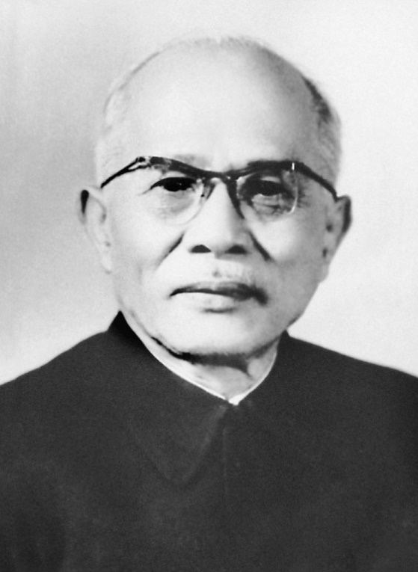

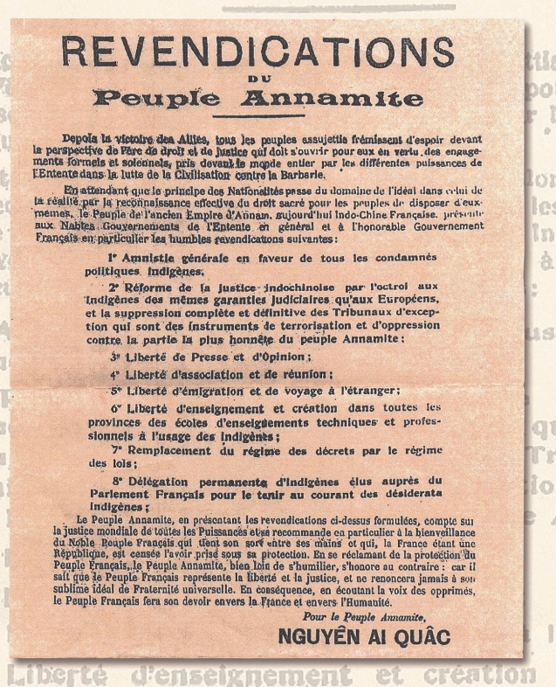
Tôn Đức Thắng (1888 – 1980) – Người sáng lập Công hội bí mật, lãnh đạo cuộc bãi công của công nhân Ba Son (8-1925)
(Nguồn:tuyengiao.vn)

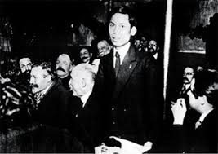

Bản Yêu sách của nhân dân An Nam
(Nguồn: baotanghochiminh.vn)
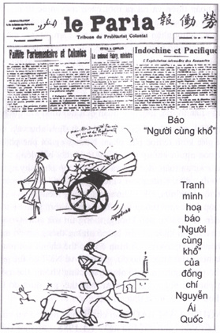
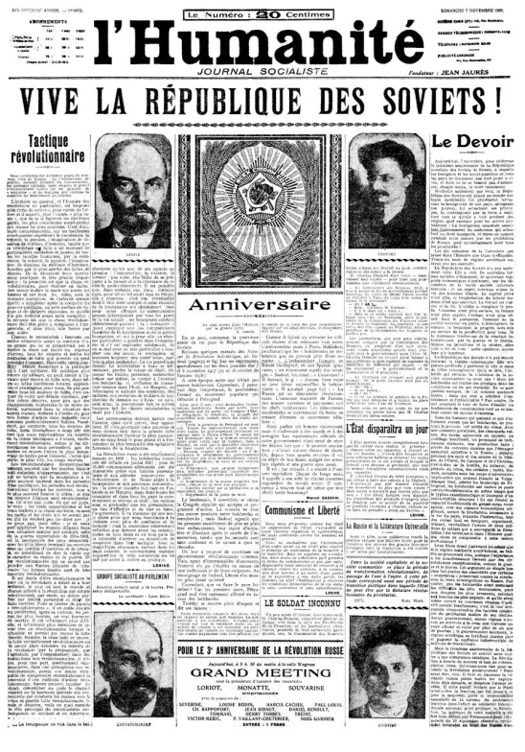

Báo Người cùng khổ cơ quan ngôn luận của Hội Liên hiệp thuộc địa
(Nguồn: tuyengiao.vn)
Sơ thảo Luận Cương của Lênin về vấn đề dân tộc và thuộc địa đăng trên báo Nhân đạo (7-1920)
(Nguồn: tuyengiao.vn)

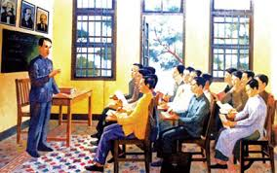
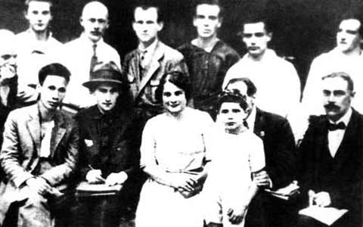

Nguyễn Ái Quốc tại lớp huấn luyện chính trị ở Quảng Châu (Trung Quốc)
(Nguồn: tuyengiao.vn)
Nguyễn Ái Quốc tham dự Đại hội V Quốc tế Cộng sản (1924) tại Liên Xô
(Nguồn: tuyengiao.vn)

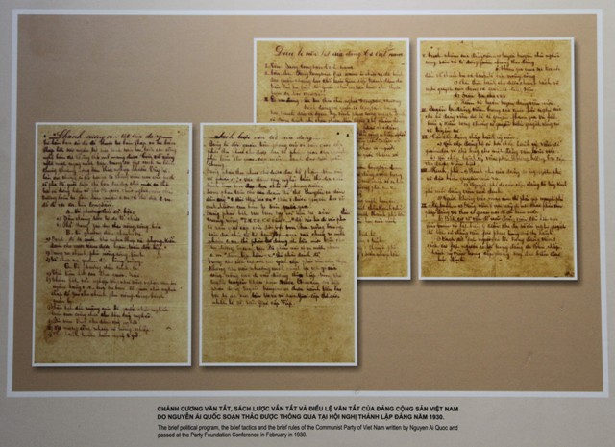
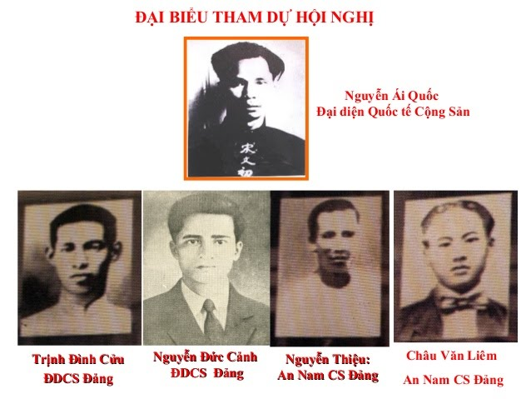

Chính cương vắn tắt, Sách lược vắn tắt do Nguyễn Ái Quốc soạn thảo
(Nguồn: tuyengiao.vn)
Nguyễn Ái Quốc chủ trì Hội nghị hợp nhất các tổ chức cộng sản đầu năm 1930
(Nguồn: tuyengiao.vn)

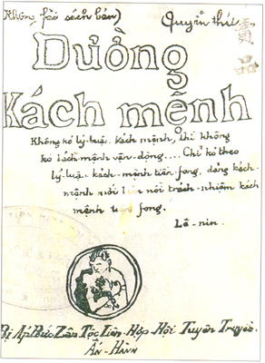
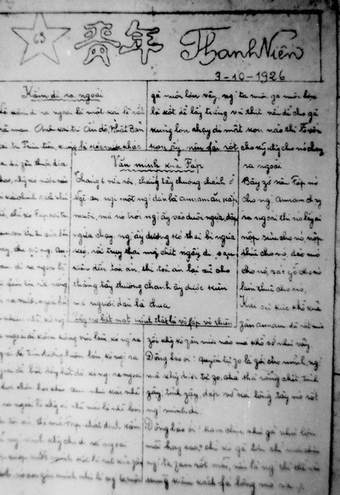

Báo Thanh niên và tác phẩm Đường Kách mệnh những tài liệu truyền bá chủ nghĩa Mác –Lênin về trong nước của Hội Việt Nam Cách mạng Thanh niên
(Nguồn: tuyengiao.vn)

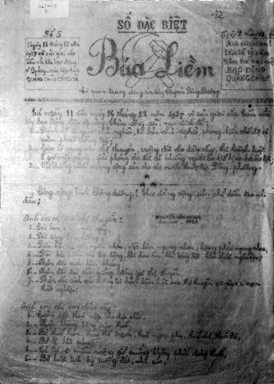
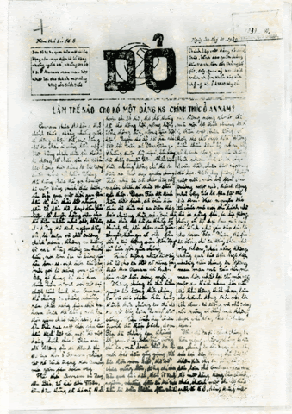

Báo Búa liềm – Cơ quan ngôn luận của Đông Dương Cộng sản đảng
(Nguồn: tuyengiao.vn)
Báo Đỏ - Cơ quan ngôn luận của An Nam Cộng sản đảng
(Nguồn: tuyengiao.vn)

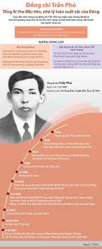
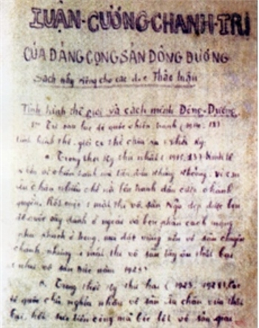

Trần Phú và Luận cương chính trị (10-1930)
(Nguồn: tuyengiao.vn)

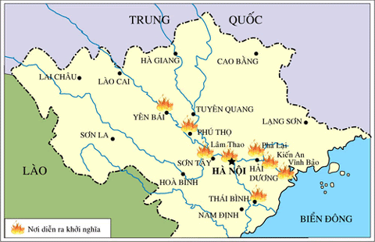
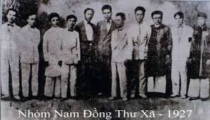
Nam Đồng thư xã – Hạt nhân của Việt Nam Quốc dân đảng
(Nguồn: tuyengiao.vn)
Lược đồ khởi nghĩa Yên Bái
(Nguồn: violet.vn)

CHỦ ĐỀ 2: VIỆT NAM TỪ NĂM 1930 ĐẾN NĂM 1945
1. Phong trào cách mạng 1930 - 1931
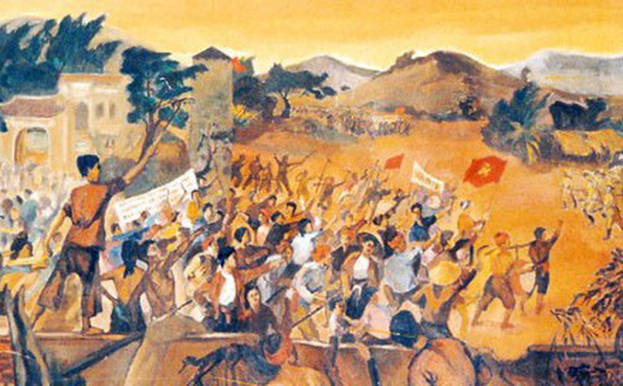
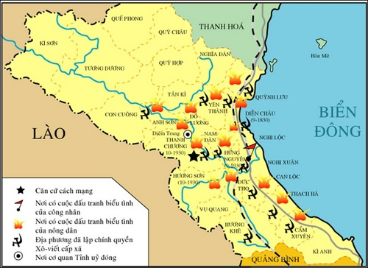

Lược đồ Xô viết Nghệ Tĩnh
(Nguồn: violet.vn)
Cuộc biểu tình của nông dân huyện Hưng Nguyên (Nghệ An) ngày 12-9-1930 (Tranh vẽ)
(Nguồn: tuyengiao.vn)

1. Phong trào dân chủ 1936 – 1939
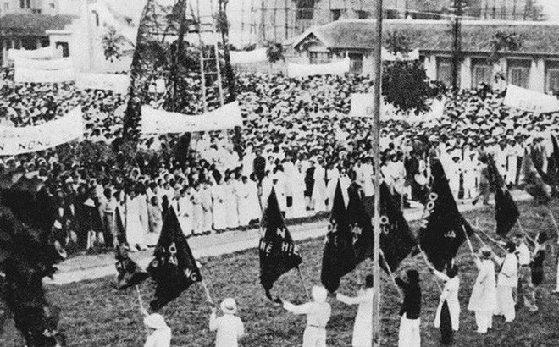
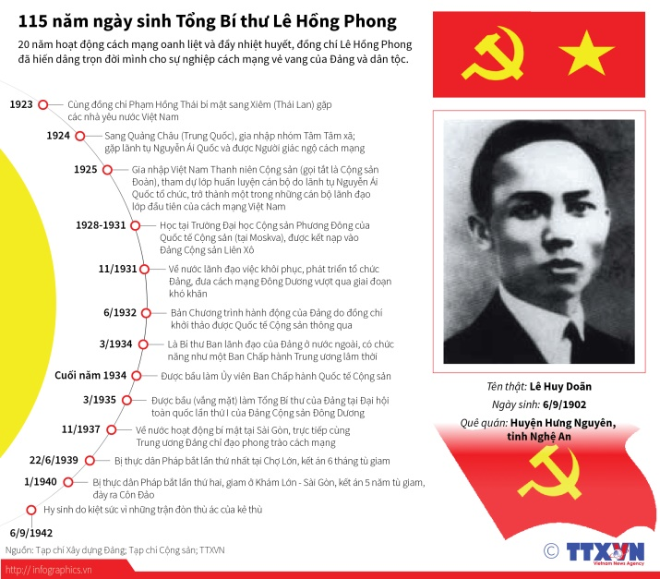
Cuộc mít tinh kỉ niệm Ngày Quốc tế lao động 1-5-1938 tại Đấu Xảo (Hà Nội)
(Nguồn: dangcongsan.vn)
3. Phong trào dân giải phóng dân tộc và Tổng khởi nghĩa tháng Tám năm 1945
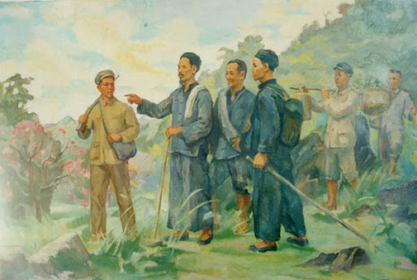
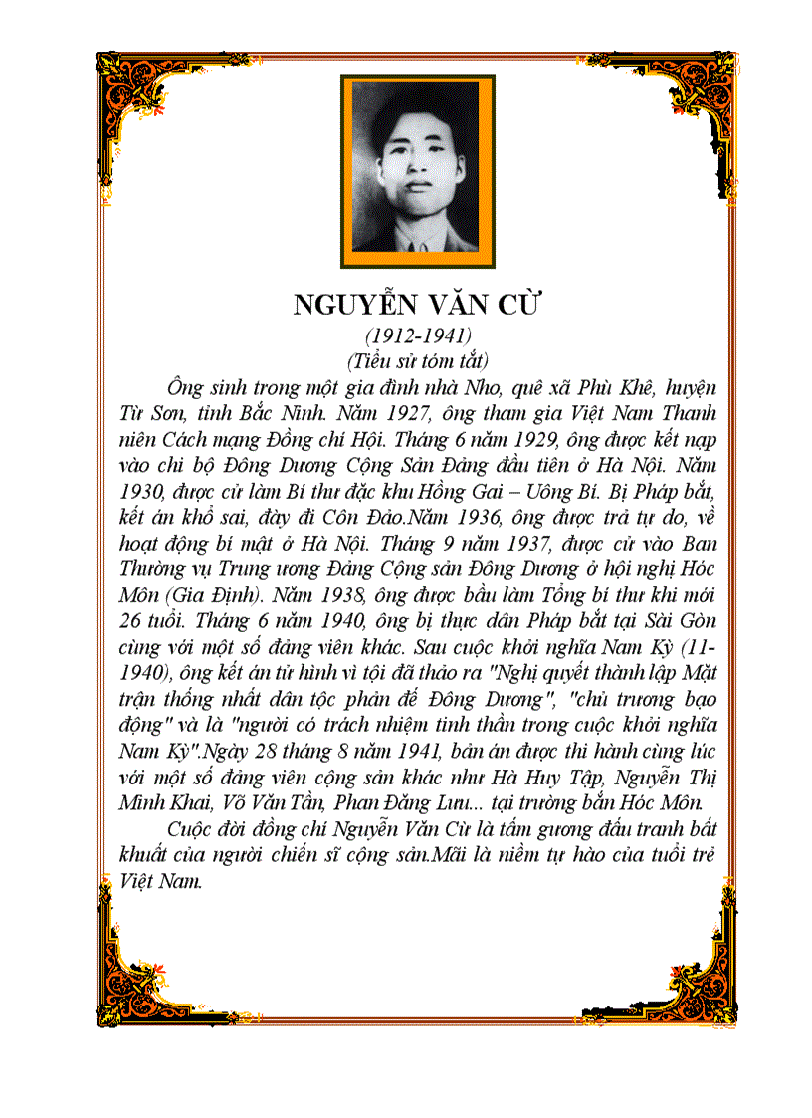

Nguyễn Ái Quốc về nước trực tiếp lãnh đạo cách mạng ngày 28-01-1941 (Tranh vẽ)
(Nguồn: baotanglichsu.vn)
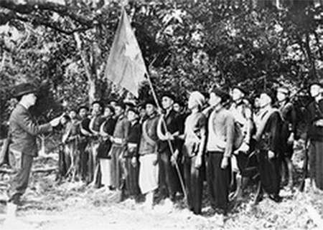
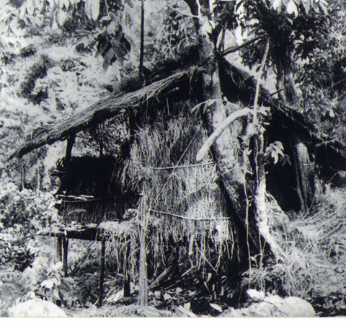

Đội Việt Nam Tuyên truyền Giải phóng quân được thành lập ngày 22-12-1944 theo Chỉ thị của Nguyễn Ái Quốc
(Nguồn: qdnd.vn)
Lán Khuổi Nậm ở Pác Bó, xã Trường Hà, huyện Hà Quảng, Cao Bằng, nơi diễn ra Hội nghị Trung ương Đảng cộng sản Đông dương lần thứ VIII (5/1941) quyết định đặt nhiệm vụ giải phóng dân tộc lên hàng đầu và thành lập Mặt trận Việt Minh
(Nguồn: baotanglichsu.vn)

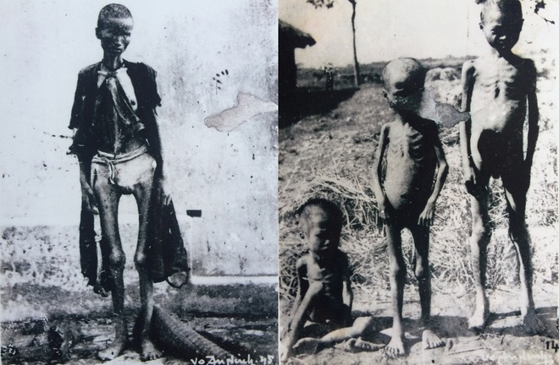
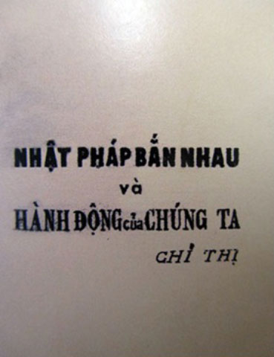

Nạn đói cuối năm 1944 – đầu năm 1945 ở Việt Nam
(Nguồn: giaoduc.net.vn)
Chỉ thị Nhật – Pháp bắn nhau và hành động của chúng ta ngày 12-3-1945
(Nguồn: baotanglichsu.vn)
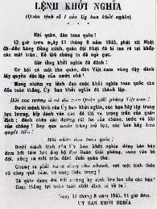

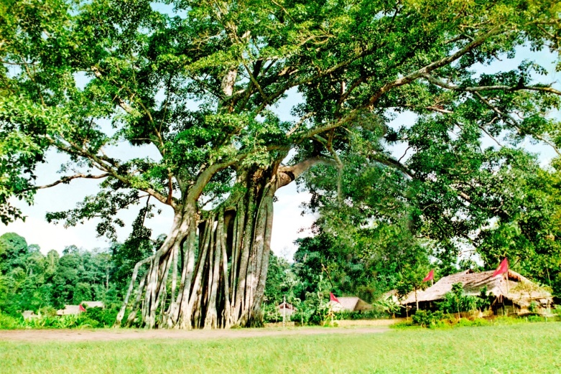

Cây đa Tân Trào – Tuyên Quang
(Nguồn: baotanghochiminh.vn)
Quân lệnh số 1 của Ủy ban khởi nghĩa toàn quốc
(Nguồn: dangcongsan.vn)

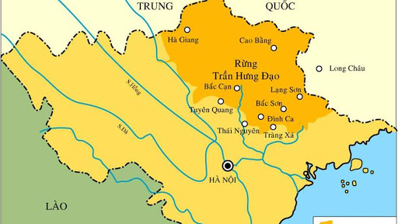

Lược đồ Khu Giải phóng Việt Bắc
(Nguồn: violet.vn)
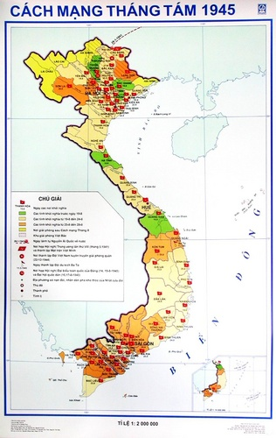
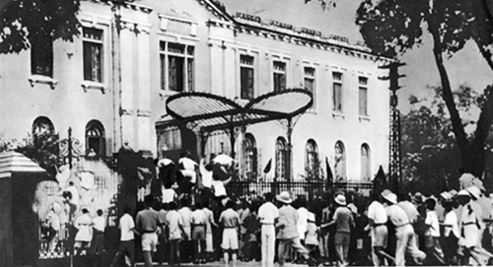

Giành chính quyền ở Hà Nội
(Nguồn: hanoimoi.com.vn)

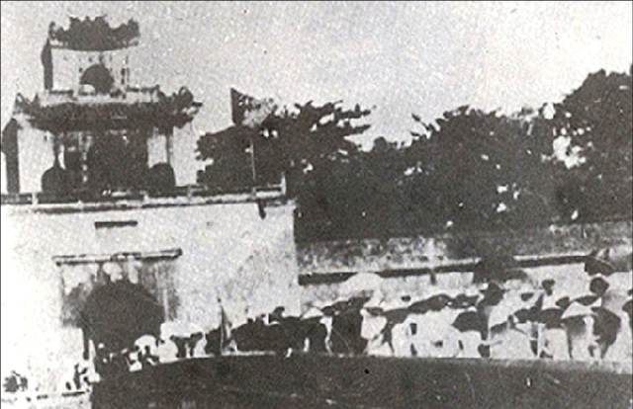

Giành chính quyền ở Huế
(Nguồn: baothuathienhue.vn)
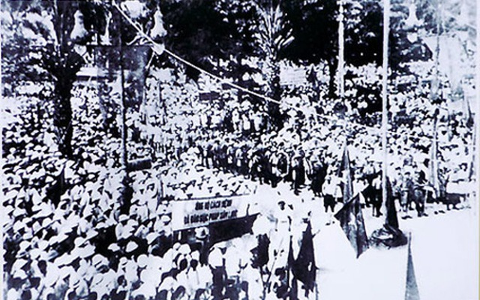
Lược đồ Cách mạng tháng Tám năm 1945
(Nguồn: violet.vn)
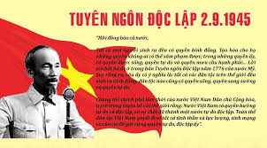

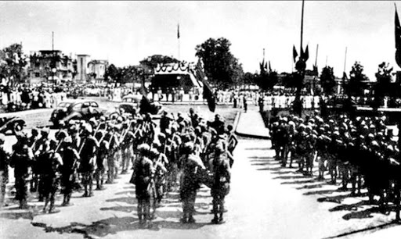
Giành chính quyền ở Sài Gòn
(Nguồn: sggp.org.vn)
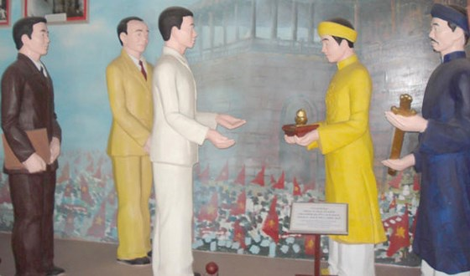

Chủ tịch Hồ Chí Minh đọc Tuyên ngôn độc lập
(Nguồn: tuyengiao.vn)
Vua Bảo Đại thoái vị
(Nguồn: nghiencuulichsu.vn)
CHỦ ĐỀ 3: VIỆT NAM TỪ NĂM 1945 ĐẾN NĂM 1954
1. Giải quyết nạn đói, bạn dốt, khó khăn về tài chính, xây dựng và củng cố chính quyền cách mạng, đấu tranh chống thù trong, giặc ngoài sau Cách mạng tháng Tám năm 1945

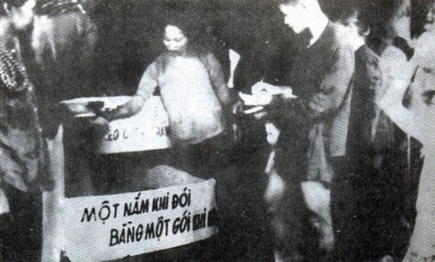
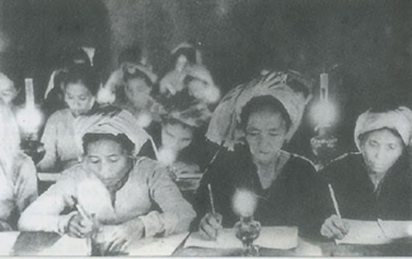

Chống giặc đói
(Nguồn: quehuongonline.vn)
Chống giặc dốt
(Nguồn: baophuyen.com.vn)

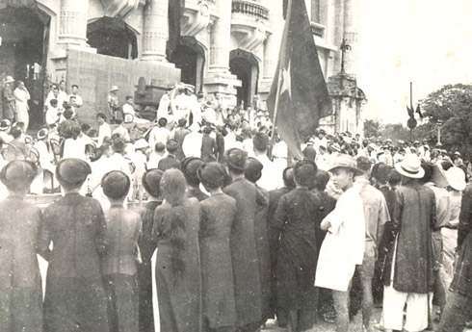
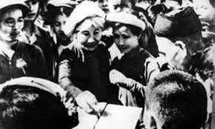

Tuần lễ vàng
(Nguồn: dangcongsan.vn)
Tổng tuyển cử bầu Quốc hội khóa I
(Nguồn: dangcongsan.vn)
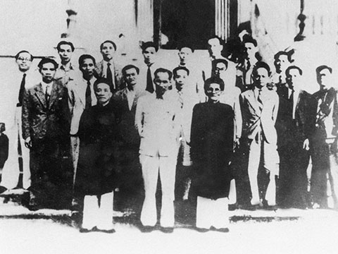
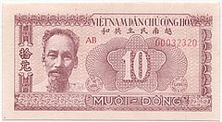

Tiền Việt Nam
(Nguồn: dangcongsan.vn)

Chính phủ liên hiệp kháng chiến do Chủ tịch Hồ Chí Minh đứng đầu được công nhận tại Kỳ họp thứ nhất, Quốc hội khóa I, ngày 2-3-1946 (Nguồn: tapchiqptd.vn)

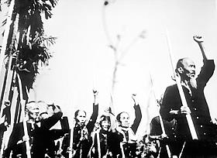
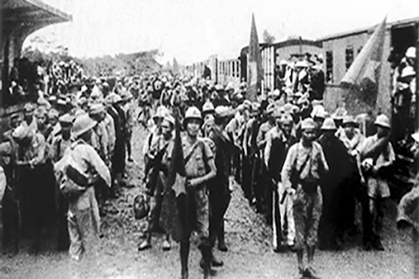
Đoàn quân Nam tiến chi viện Nam Bộ kháng chiến chống thực dân Pháp
(Nguồn: baotanglichsu.vn)
Nhân dân Nam Bộ kháng chiến (23-9-1945)
(Nguồn: xaydungdang.org.vn)
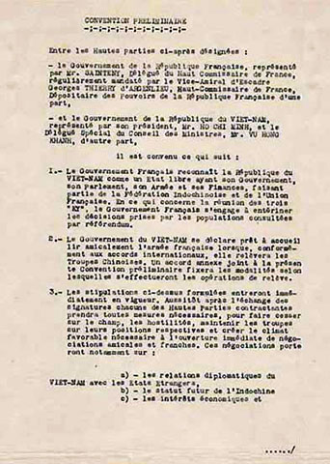
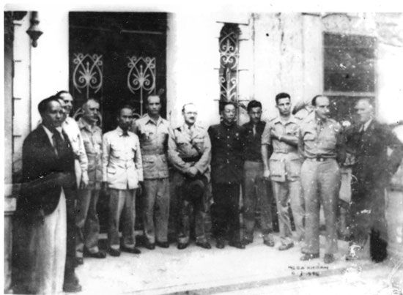

Hiệp định Sơ bộ (6-3-1946)
(Nguồn: tuyengiao.vn)

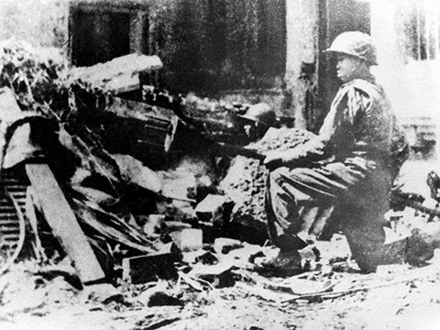
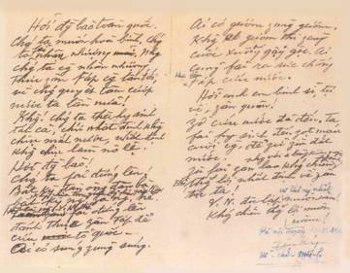
2. Cuộc kháng chiến toàn quốc chống thực dân Pháp bùng nổ (1946)

Quyết tử cho tổ quốc quyết sinh
(Nguồn: hanoimoi.com.vn)

Lời kêu gọi toàn quốc kháng chiến của Chủ tịch Hồ Chí Minh phát đi tối ngày 19-12-1946
(Nguồn: luutru.gov.vn)
3. Chiến dịch Việt Bắc thu – đông năm 1947
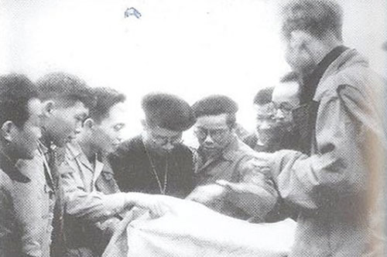
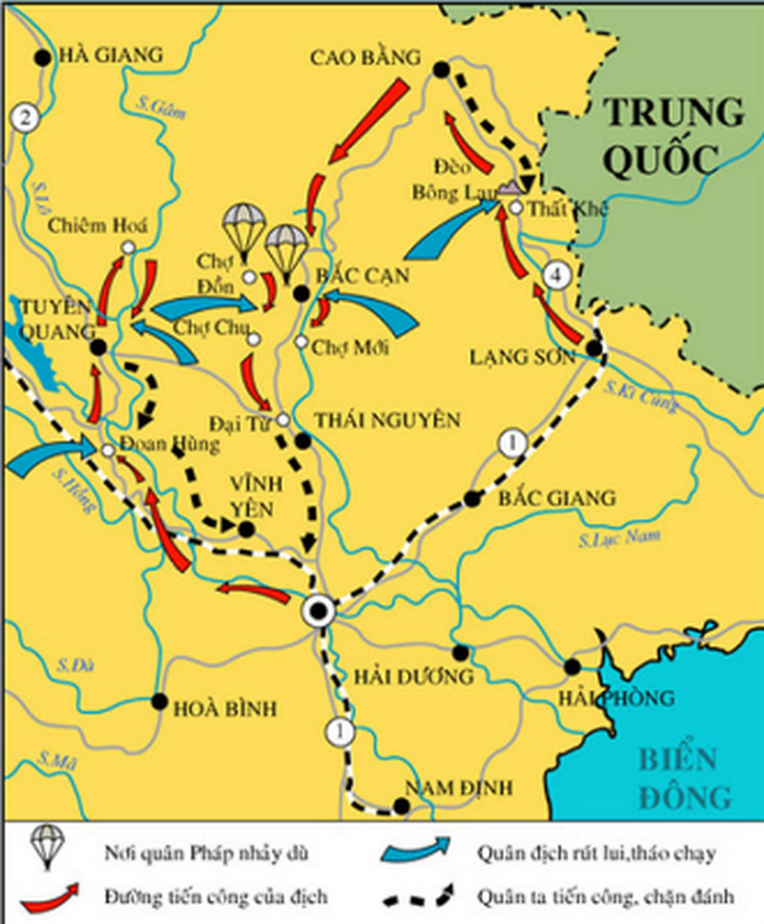

Chủ tịch Hồ Chí Minh và Hội đồng Chính phủ nghe đồng chí Võ Nguyên Giáp báo cáo tình hình Chiến dịch Việt Bắc Thu - Đông 1947
(Nguồn: qdnd.vn)

Lược đồ Chiến dịch Việt Bắc thu – đông năm 1947
(Nguồn: violet.vn)

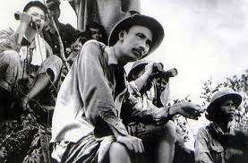
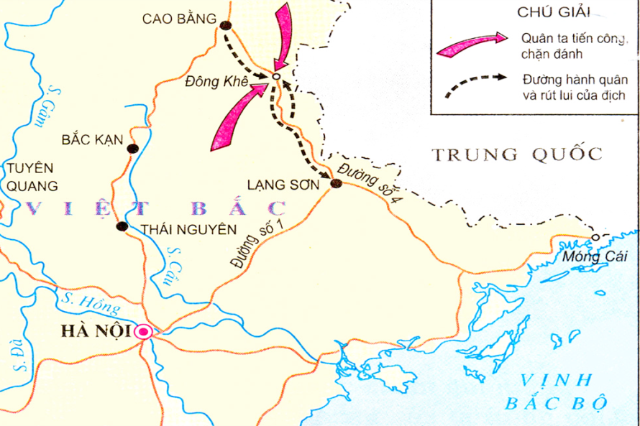
3. Chiến dịch Biên giới thu – đông năm 1950

Chủ tịch Hồ Chí Minh quan sát mặt trận Đông Khê năm 1950
(Nguồn: baocaobang.vn)

Lược đồ Chiến dịch Biên giới thu – đông năm 1950
(Nguồn: violet.vn)

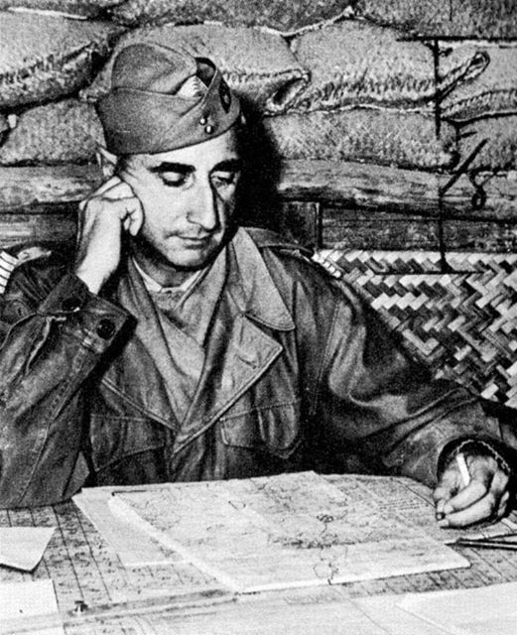
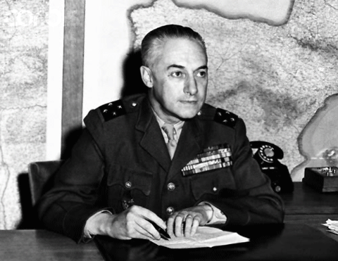
4. Cuộc Tiến công chiến lược Đông – Xuân 1953 – 1954

Tướng Henri Nava (1902-1991), Chỉ huy tập đoàn cứ điểm Điện Biên Phủ (1954)
(Nguồn: baotanglichsu.vn)
Tướng Henri Nava (1898-1983), Tổng chỉ huy quân đội Pháp tại Đông Dương 1953-1954
(Nguồn: baotanglichsu.vn)

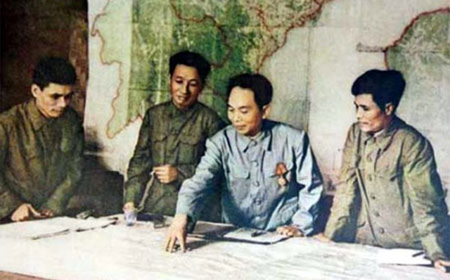
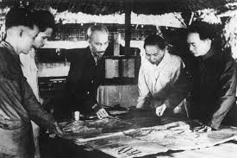

Đại tướng Võ Nguyên Giáp – Tổng tư lệnh chiến dịch Điện biên Phủ
(Nguồn: dangcongsan.vn)
Chủ tịch Hồ Chí Minh, Đại tướng Võ Nguyên Giáp và Bộ chỉ huy chiến dịch Điện biên Phủ
(Nguồn: thanhnien.vn)

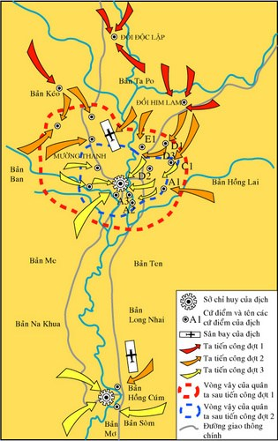
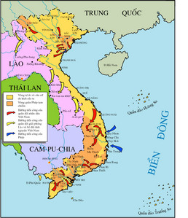

Lược đồ chiến cuộc Đông – Xuân 1953 - 1954
(Nguồn: violet.vn)
Lược đồ chiến dịch Điện Biên Phủ năm 1954
(Nguồn: violet.vn)

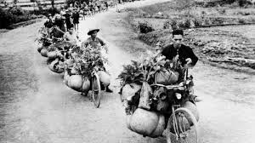
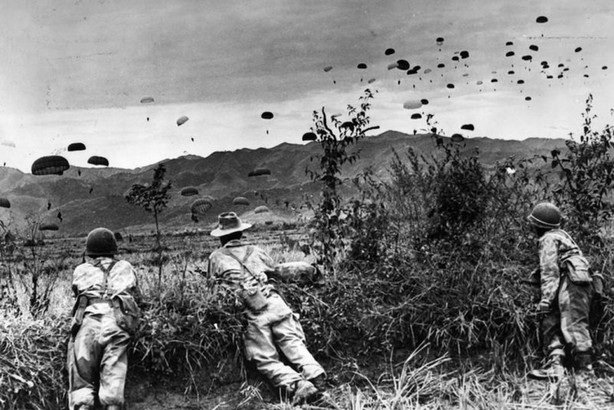

Quân Pháp nhảy dù xuống Điện Biên Phủ
(Nguồn: baomoi.com)
Xe đạp thồ phục vụ chiến dịch Điện Biên Phủ
(Nguồn: btlsqsvn.org.vn)

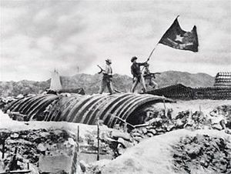
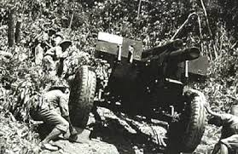

Kéo pháo vào trận địa
(Nguồn: dangcongsan.vn)
Chiến dịch Điện Biên Phủ toàn thắng
(Nguồn: qdnd.vn)
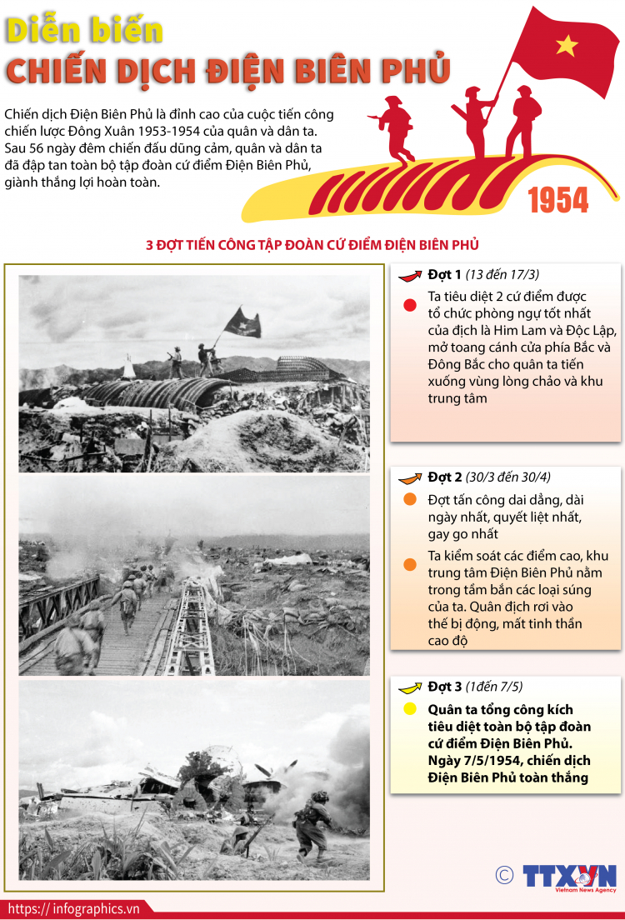

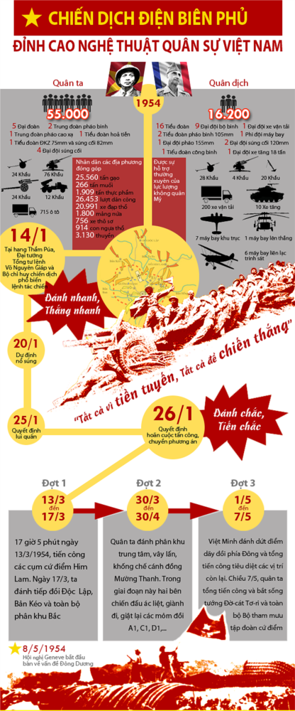
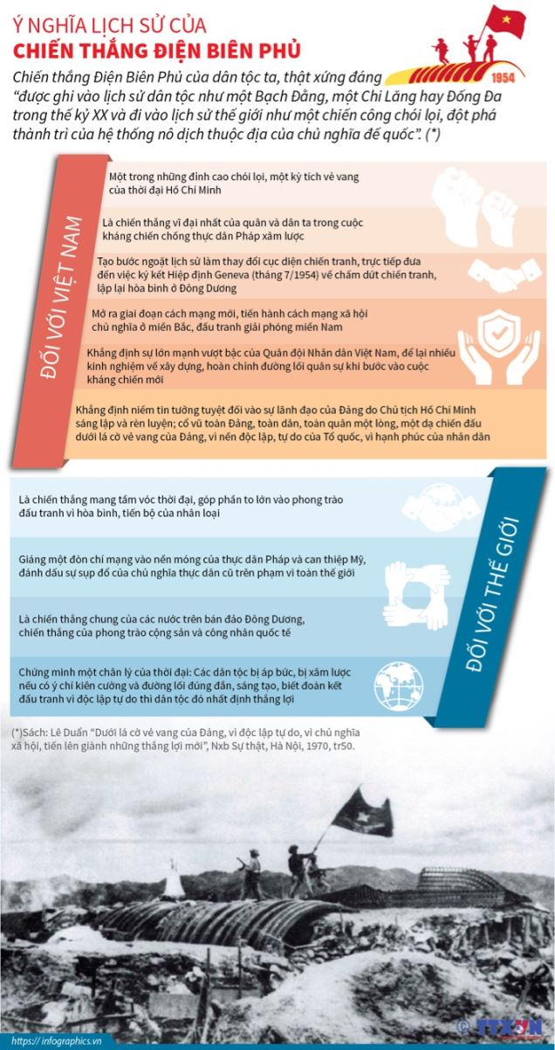
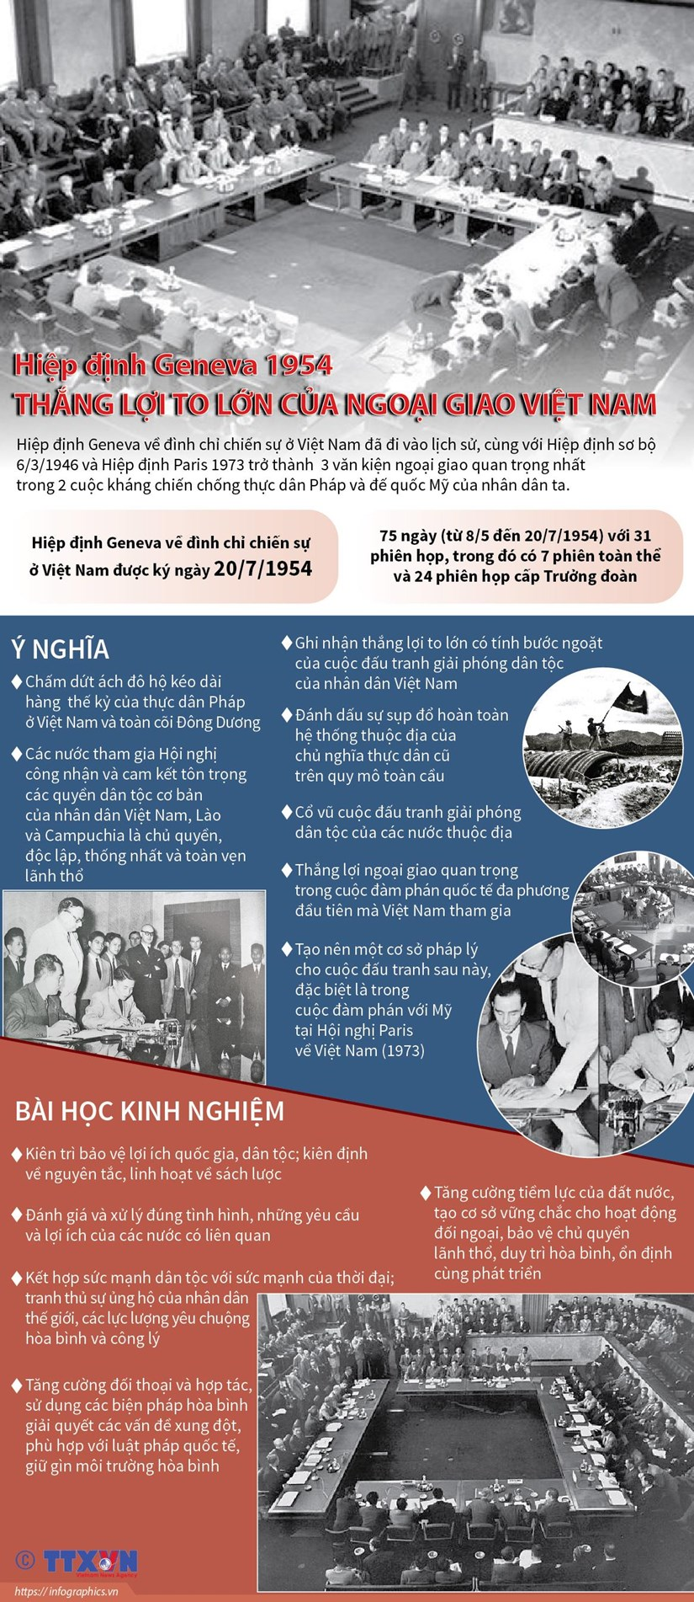
5. Hiệp định Giơ ne vơ năm 1954 về chấm dứt chiến tranh lập lại hòa bình ở Đông Dương

CHỦ ĐỀ 4: VIỆT NAM TỪ NĂM 1954 ĐẾN NĂM 1975
1. Nhân dân miền Nam đấu tranh chống chính sách thực dân mới của Mĩ (1954-1960)
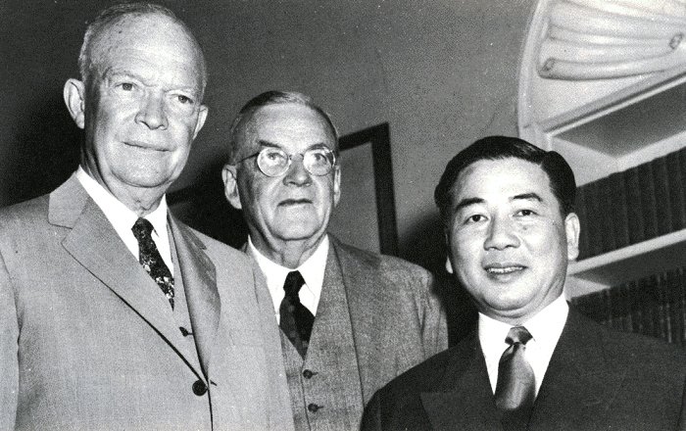
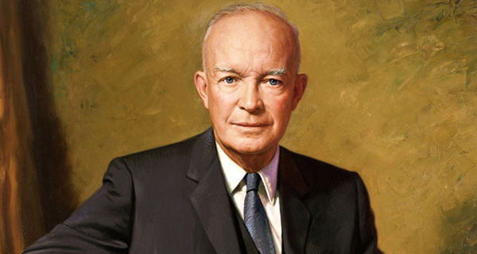

Tổng thống Mĩ Dwight D. Eisenhower (1890 – 1969)
(Nguồn: nghiencuuquocte.org)

Mĩ thay thế Pháp dựng lên chính quyền tay sai Ngô Đình Diệm ở miền Nam Việt Nam
(Nguồn: nghiencuuquocte.org)

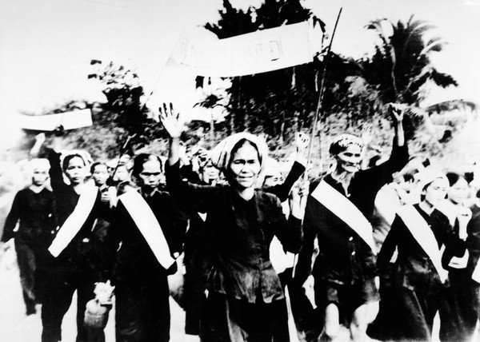
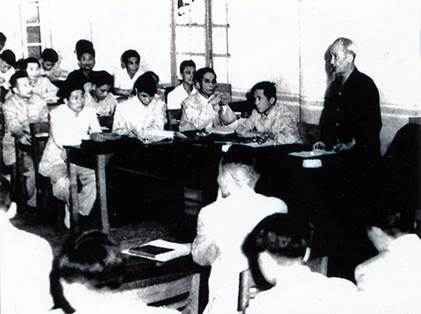

Phong trào Đồng khởi ở Bến Tre (1-1960)
(Nguồn: dangcongsan.vn)
Hội nghị Ban Chấp hành Trung ương Đảng Lao động Việt Nam lần thứ 15 (1-1959)
(Nguồn: dangcongsan.vn)

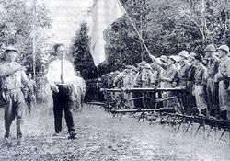

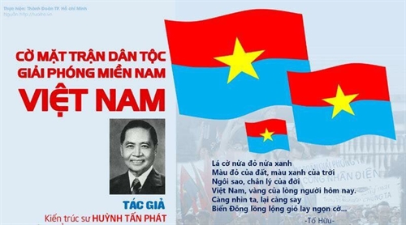

Luật sư Nguyễn Hữu Thọ, Chủ tịch Đoàn Chủ tịch Ủy ban Trung ương Mặt trận Dân tộc Giải phóng miền Nam Việt Nam duyệt một đơn vị vũ trang giải phóng miền Nam Việt Nam.
(Nguồn: chinhphu.vn)

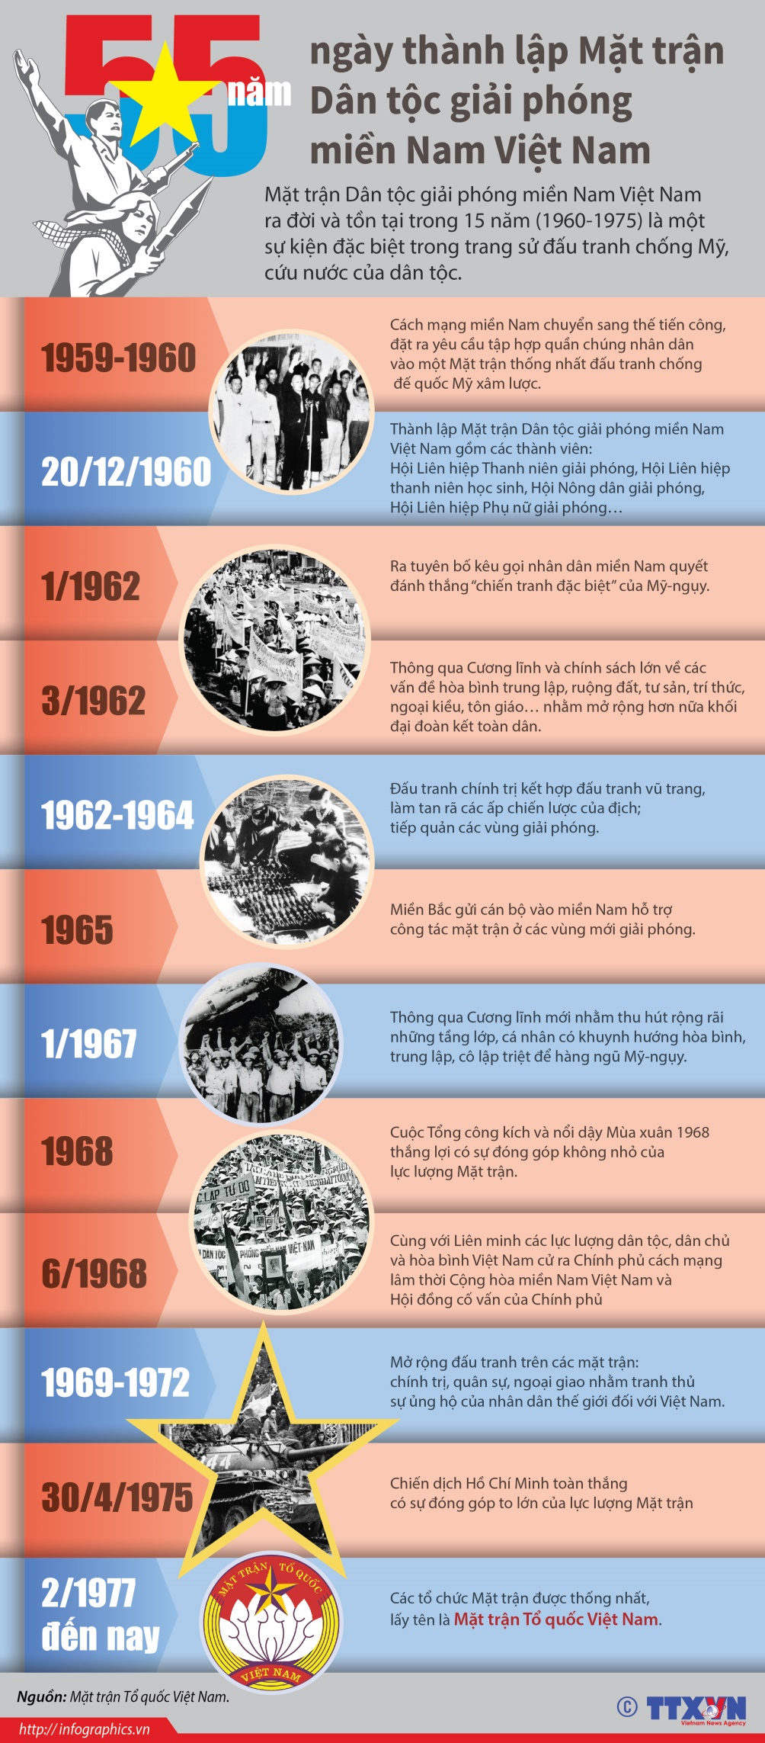
2. Nhân dân miền Nam chiến đấu chống chiến lược “Chiến tranh đặc biệt” của Mĩ (1961 – 1965)
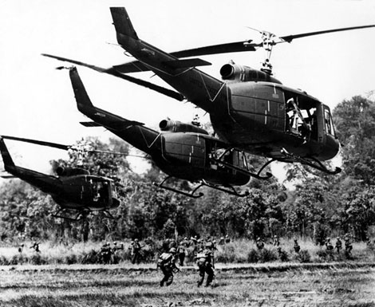
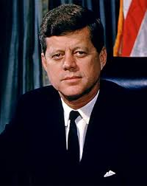

Tổng thống Mĩ John Kennedy (1917 – 1963)
(Nguồn: nghiencuuquote.org)
Chiến thuật “trực thăng vận” của Mĩ trong Chiến tranh đặc biệt
(Nguồn:antg.cand.com.vn)

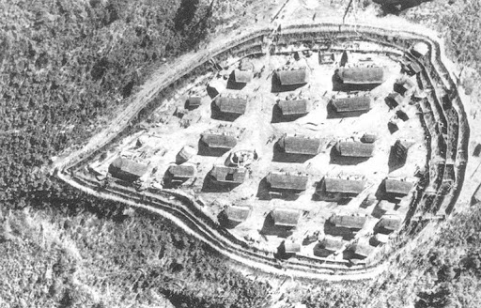
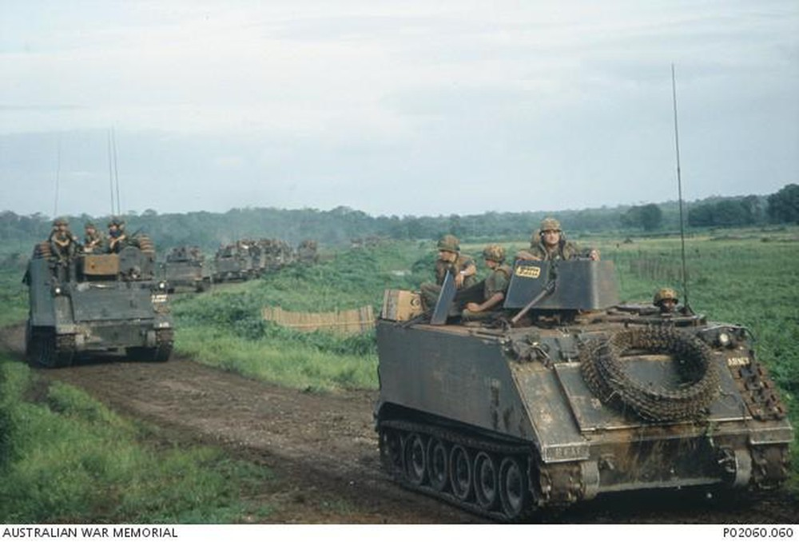

Ấp chiến lược của Mĩ – Ngụy ở miền Nam
(Nguồn:baophuyen.vn)
Chiến thuật “thiết xa vận” của Mĩ trong Chiến tranh đặc biệt
(Nguồn:antg.cand.com.vn)

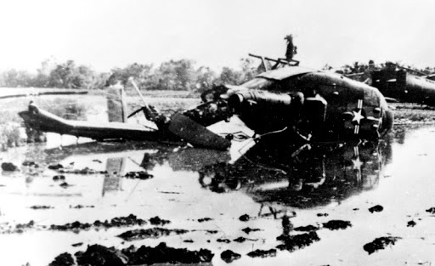

Chiến thắng Ấp Bắc – Mỹ Tho (2-1-1963) bước đầu đánh bại chiến thuật “trực thăng vận”, “thiết xa vận” của Mĩ và quân đội Sài Gòn
(Nguồn:qdnd.vn)

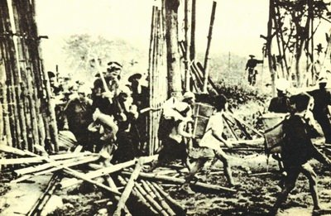
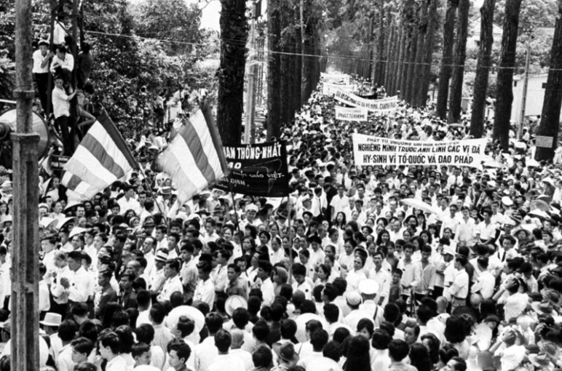

Nhân dân nổi dậy phá ấp chiến lược
(Nguồn:tuoitre.vn)
Quần chúng Nhân dân và Phật tử biểu tình chống chính quyền Ngô Đình Diệm, năm 1963
(Nguồn:quan11.hochiminhcity.gov.vn) quan11.hochiminhcity.gov.vn/

3. Nhân dân miền Nam chiến đấu chống chiến lược “Chiến tranh cục bộ” của Mĩ (1965 – 1968)
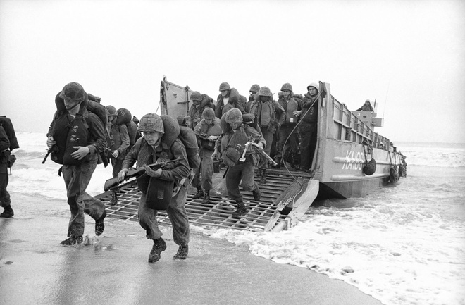
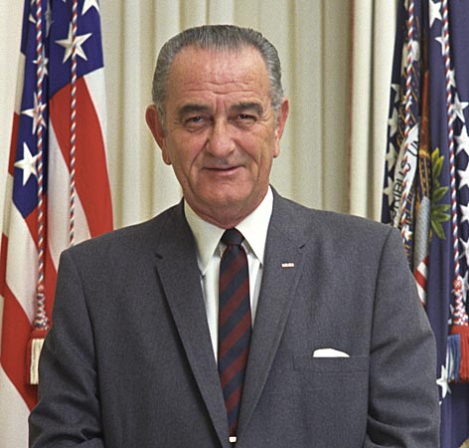

Quân viễn chinh Mĩ đổ bộ lên Đà Nẵng (3-1965)
(Nguồn: baodanang.vn)
Tổng thống Mĩ Lyndon B. Johnson (1908 – 1973)
(Nguồn: khoahoc.tv)
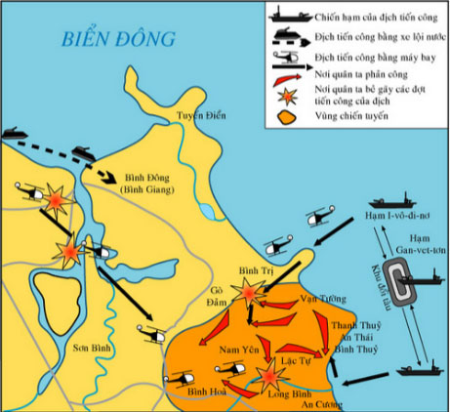

Lược đồ chiến thắng Vạn Tường – Quảng Ngãi (18-8-1965)
(Nguồn: violet.vn)

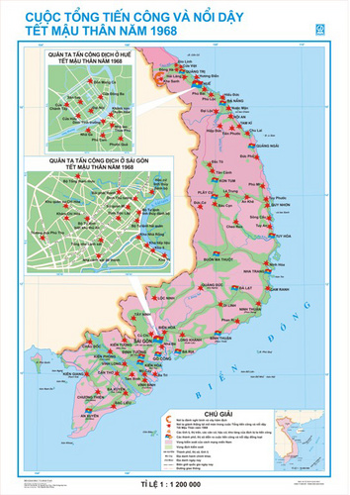

Lược đồ cuộc Tổng tiến công và nổi dậy Xuân Mậu Thân (1968)
(Nguồn: violet.vn)

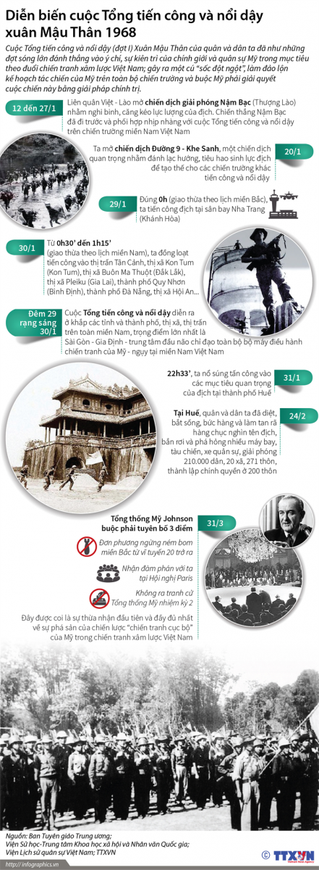
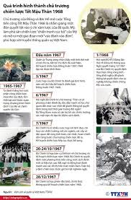

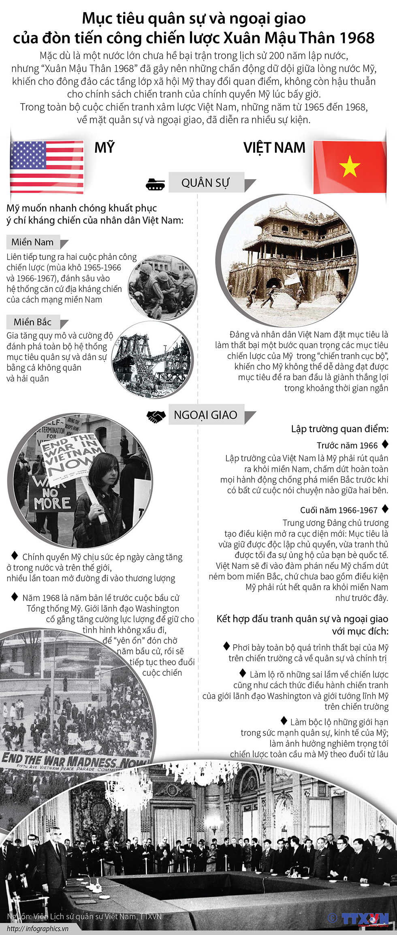
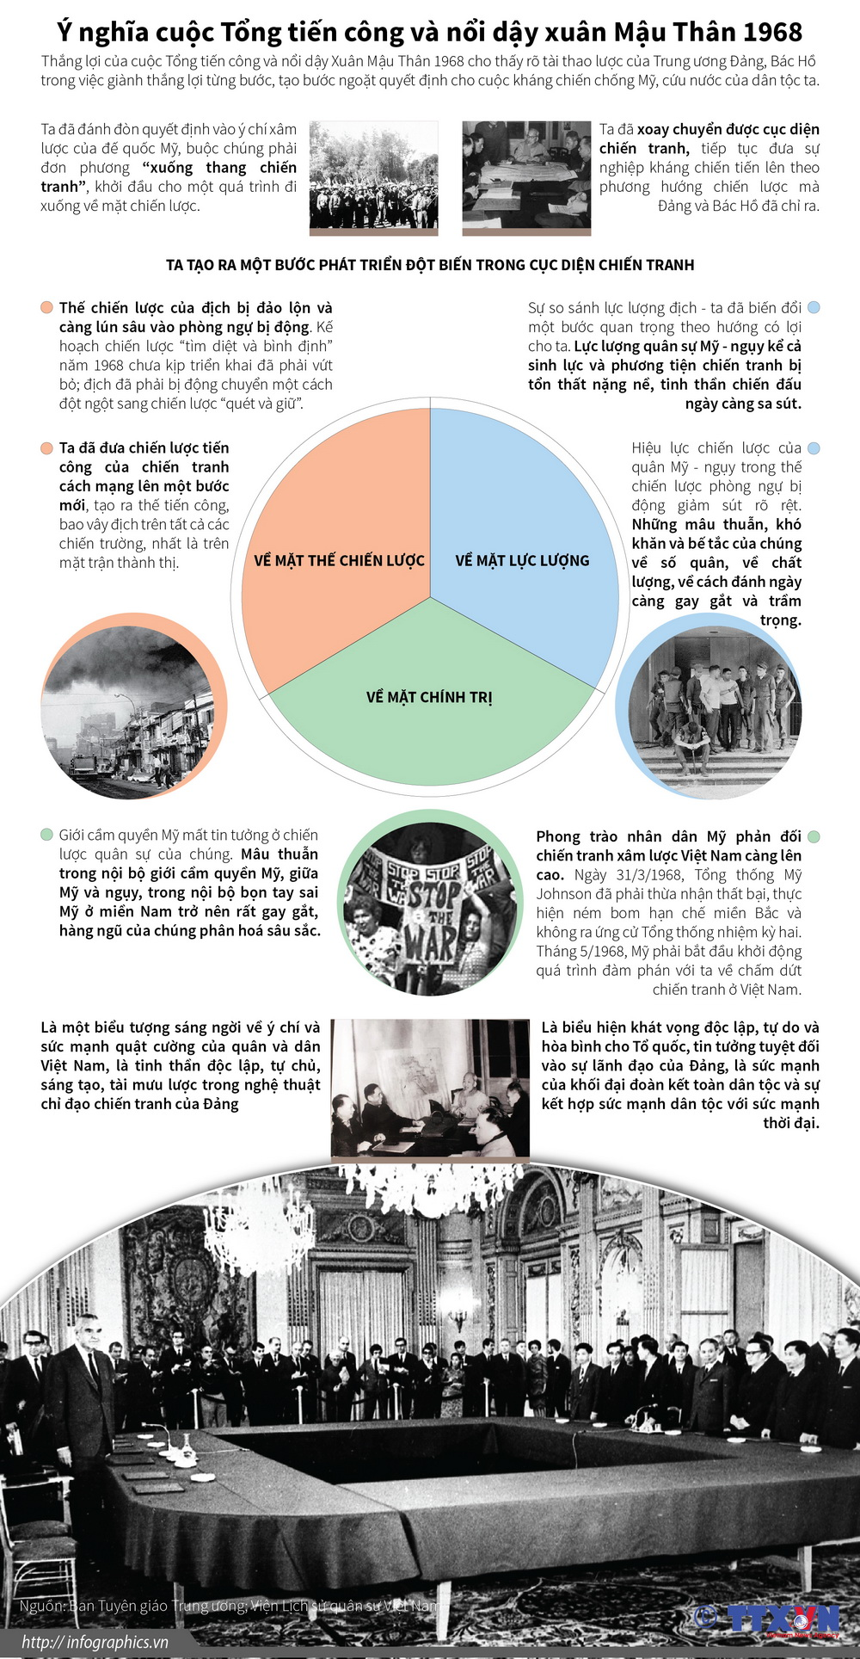

4. Nhân dân miền Nam chiến đấu chống chiến lược “Việt Nam hóa chiến tranh” của Mĩ (1969-1973)
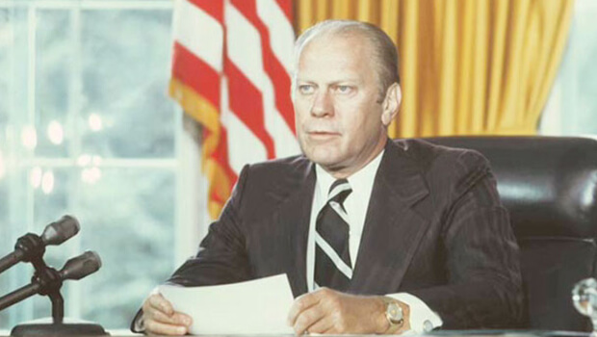
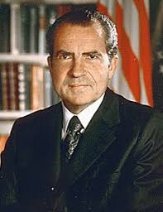

Tổng thống Mĩ Gerald Ford (1913 – 2006)
(Nguồn: nghiencuuquocte.org)

Tổng thống Mĩ Richard Nixon (1913 – 1994)
(Nguồn: nghiencuuquocte.org)

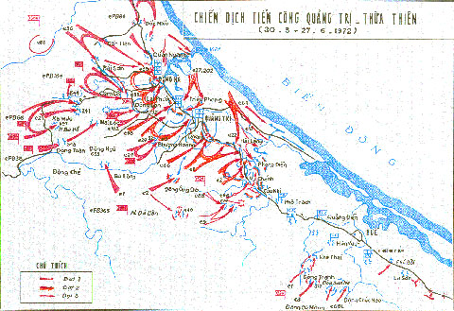

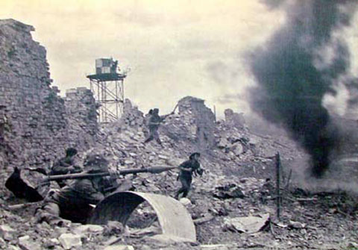

Thành cổ Quảng Trị năm 1972
(Nguồn: baotanglichsu.vn)

Lược đồ cuộc Tiến công chiến lược năm 1972
(Nguồn: baotanglichsu.vn)

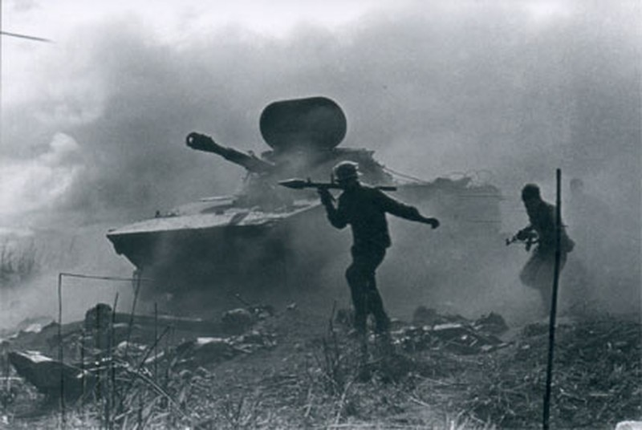
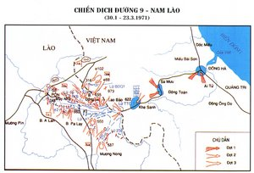

Liên quân Việt – Lào trong chiến dịch Đường 9 – Nam Lào
(Nguồn: baotanglichsu.vn)

Lược đồ Chiến dịch Đường 9 – Nam Lào (1971)
(Nguồn: baotanglichsu.vn)

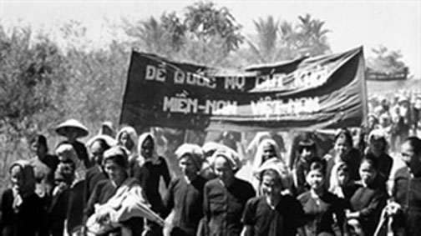
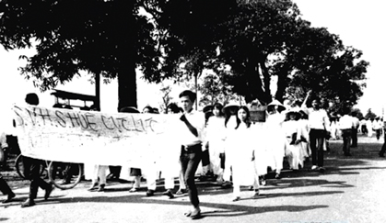
Phong trào đấu tranh chính trị của các tầng lớp nhân dân ở miền Nam Việt Nam
(Nguồn: nghiencuulichsu.com)

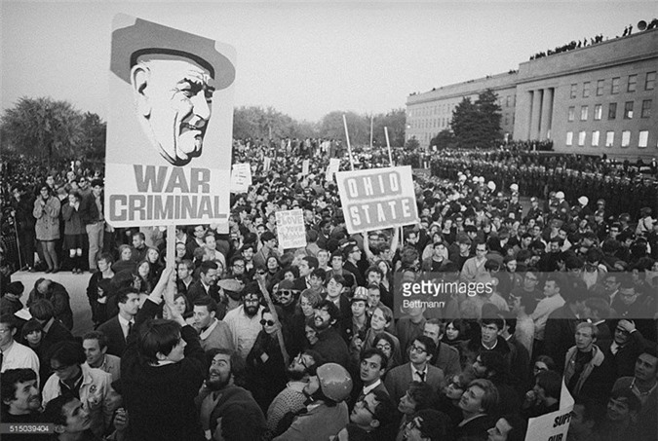
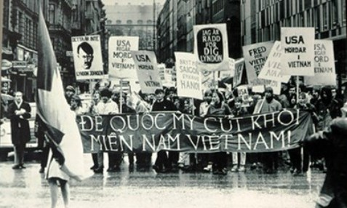

Phong trào phản đối chiến tranh, ủng hộ Việt Nam của nhân dân thế giới và nhân dân Mĩ
(Nguồn: nghiencuulichsu.com)

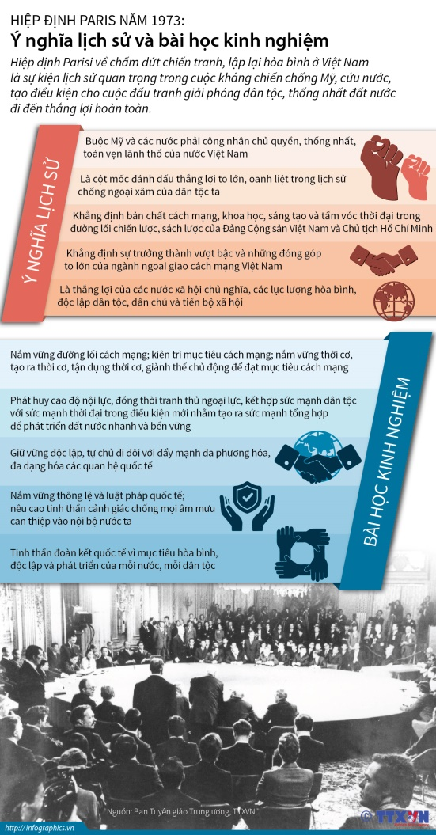
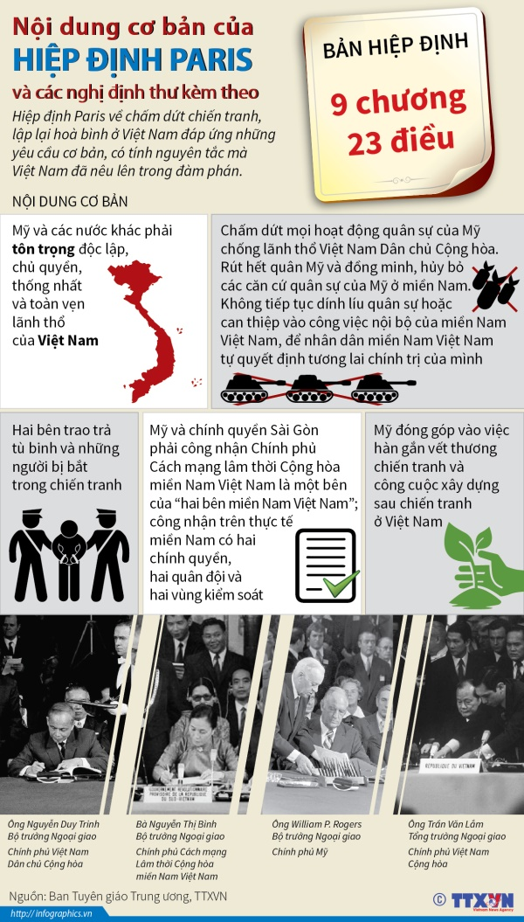

5. Miền Bắc vừa chiến đấu chống chiến tranh phá hoại, vừa sản xuất và làm nghĩa vụ hậu phương (1954 – 1975)

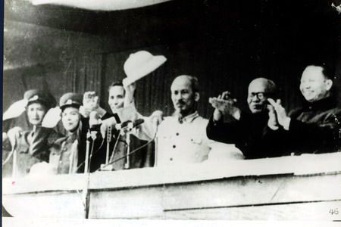
Lễ duyệt binh ngày 01-01-1955
(Nguồn: hanoimoi.com.vn)
Quân ta tiến vào tiếp quản Thủ đô Hà Nội (10-10-1954)
(Nguồn:baomoi.com)

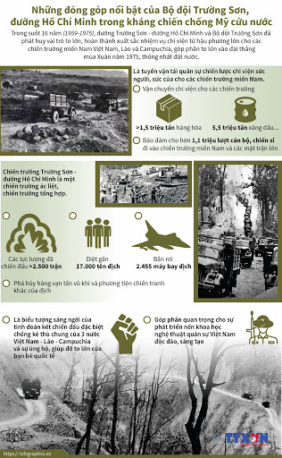
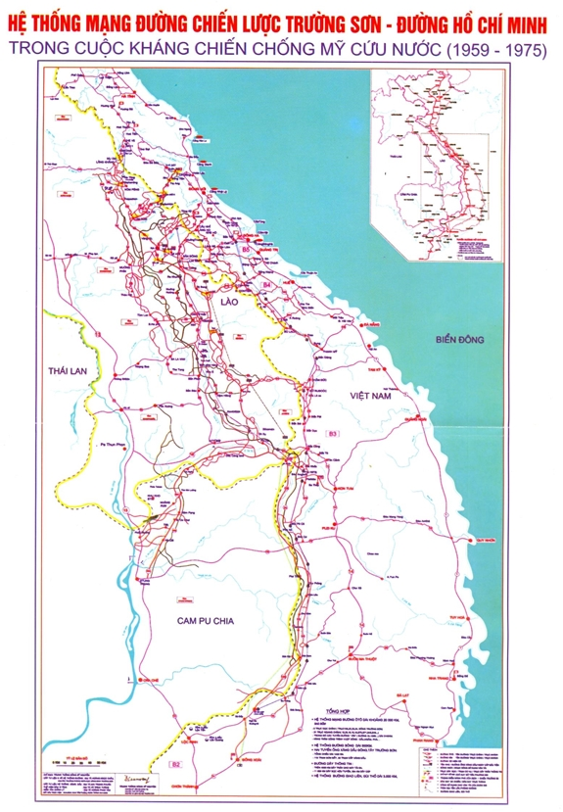

Tuyến chi viện chiến lược Trường Sơn – Đường Hồ Chí Minh qua những con số
(Nguồn:TTXVN)

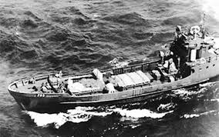
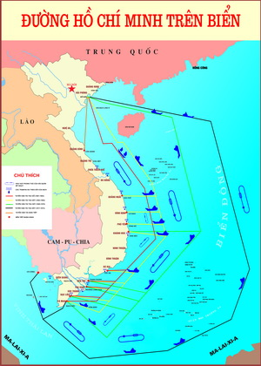

Tàu không số
(Nguồn:dangcongsan.vn)

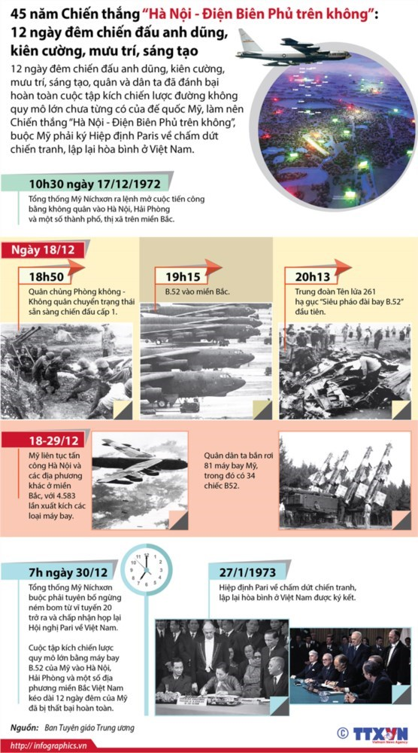

Tuyến chi viện chiến lược “Đường Hồ Chí Minh trên biển”
(Nguồn:thainguyentv.vn)

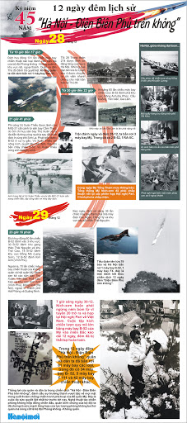

Chiến thắng “Điện Biên Phủ trên không”
(Nguồn:hanoimoi.com.vn và TTXVN)

6. Giải phóng hoàn toàn miền Nam thống nhất Tổ quốc
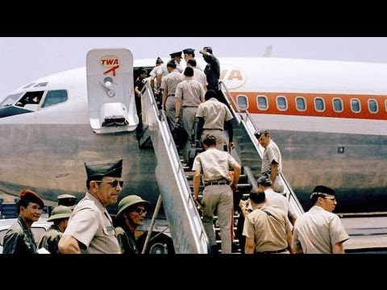
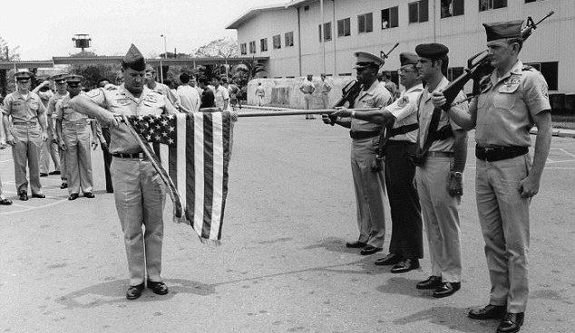

Những người lính Mỹ cuối cùng rút khỏi Việt Nam, ngày 29-3-1973. (Nguồn:baotanglichsu.vn)
Ngày 29/3/1973, tại sân bay Tây Sơn Nhất Bộ Tư lệnh quân viễn chinh Mỹ làm lễ cuốn cờ rút khỏi miền Nam Việt Nam.
(Nguồn:baotanglichsu.vn)

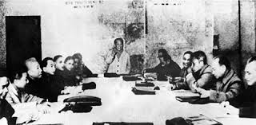

Bộ Chính trị họp quyết định mở cuộc Tổng tiến công và nổi dậy mùa Xuân 1975 (từ ngày 18-12-1974 đến ngày 8-1-1975).
(Nguồn:dangcongsan.vn)

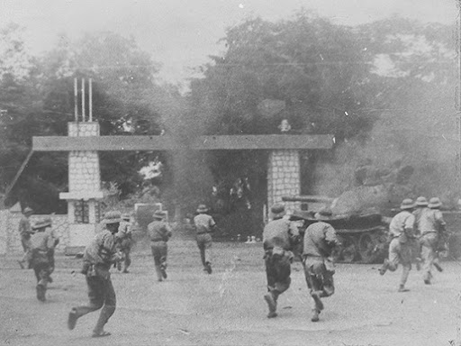
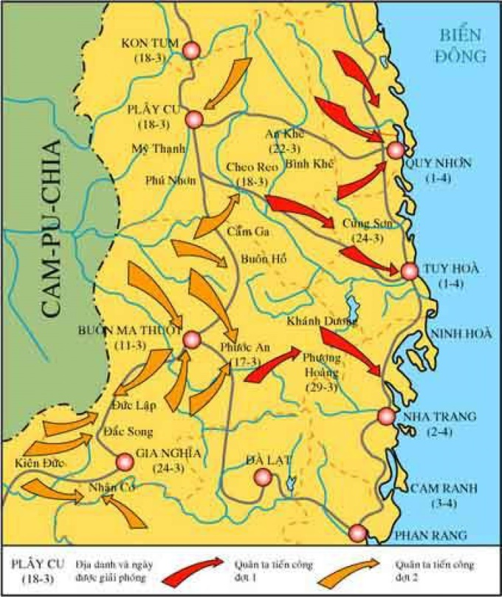

Quân ta tấn công Buôn Ma Thuột (10-3-1975)
(Nguồn:cand.com.vn)

Lược đồ Chiến dịch Tây Nguyên
(Nguồn:violet.vn)
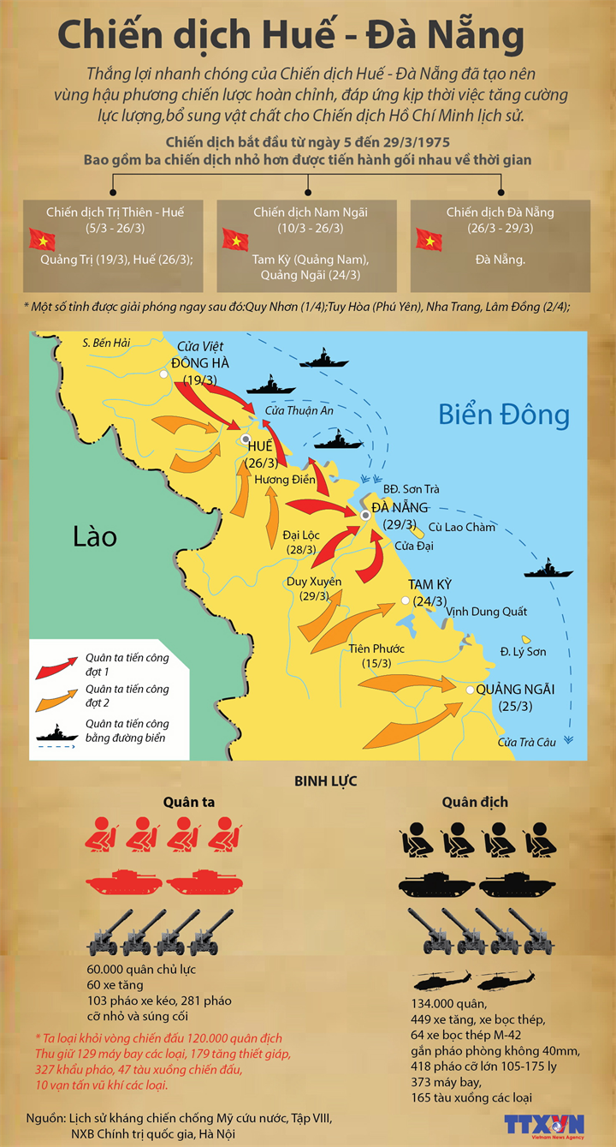
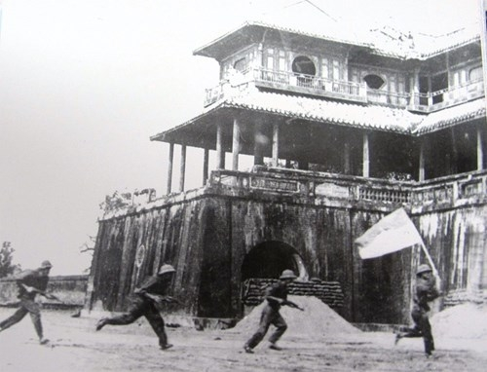

Quân ta tiến vào cố đô Huế
(Nguồn:vov.vn)

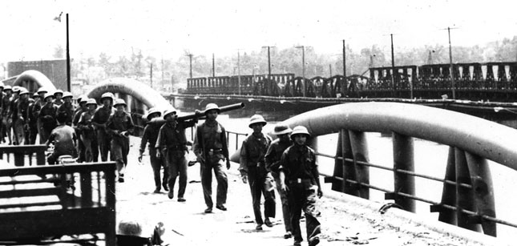

Quân ta tiến vào Đà Nẵng
(Nguồn:baomoi.com)

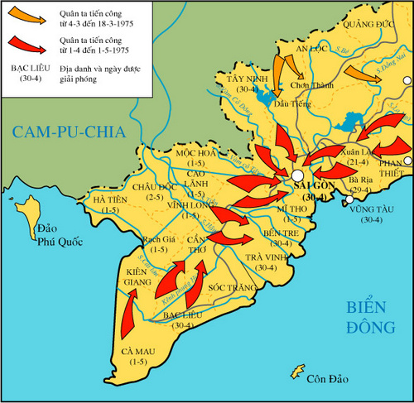

Lược đồ diễn biến cuộc Tổng tiến công và nổi dậy Xuân 1975 (từ ngày 21-4 đến ngày 02-5-1975)
(Nguồn:violet.vn)

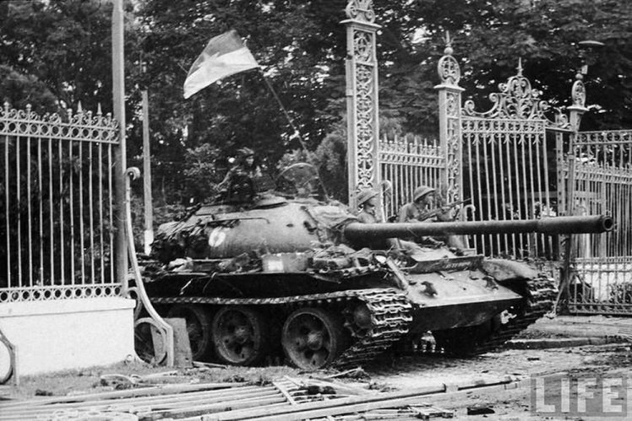
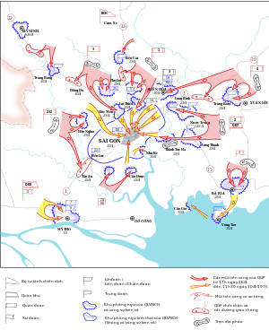

Xe tăng quân giải phóng tiến vào Dinh Độc Lập (10h30 ngày 30-4-1975)
(Nguồn:cand.com.vn)

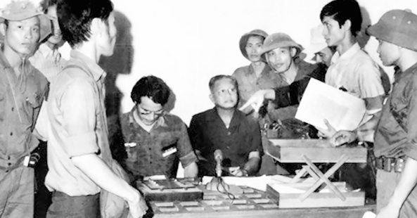

Lược đồ diễn biến Chiến dịch Hồ Chí Minh (26-4 đến 30-4-1975)
(Nguồn:baotanglichsu.vn)

Tổng thống Việt Nam Cộng hòa Dương Văn Minh tuyên bố đầu hàng không điều kiện trưa 30-4-1975
(Nguồn:zingnews.vn)

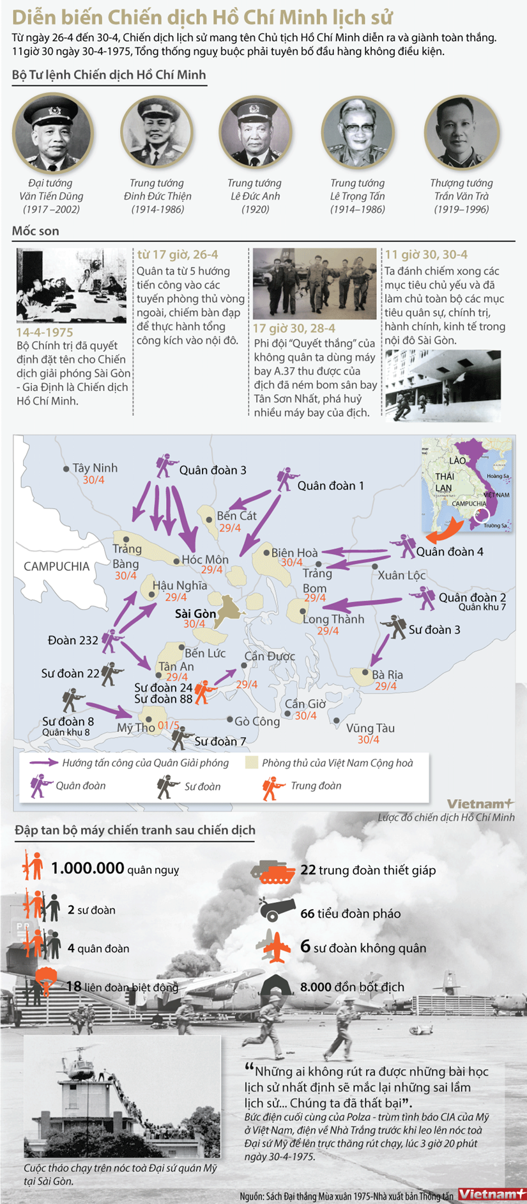
Chiến dịch Hồ Chí Minh (26-4 đến 30-4-1975) qua các con số
(Nguồn:qbtv.vn)
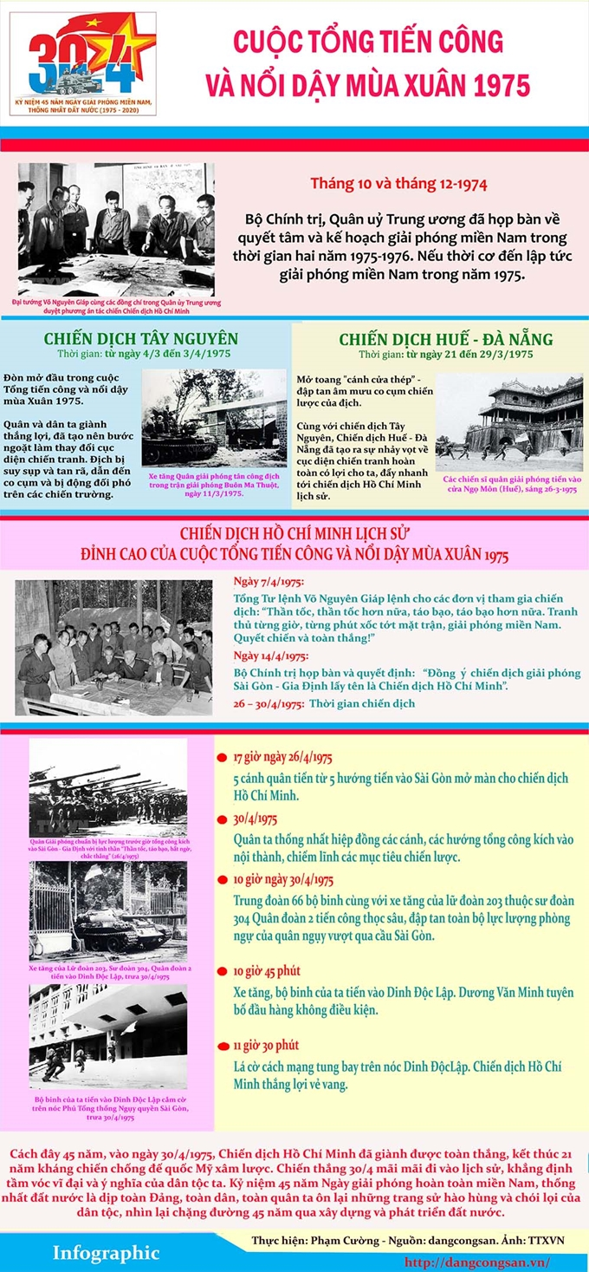
Tổng quan Cuộc Tổng tiến công và nổi dậy Xuân 1975
(Nguồn:caobangtv.vn)

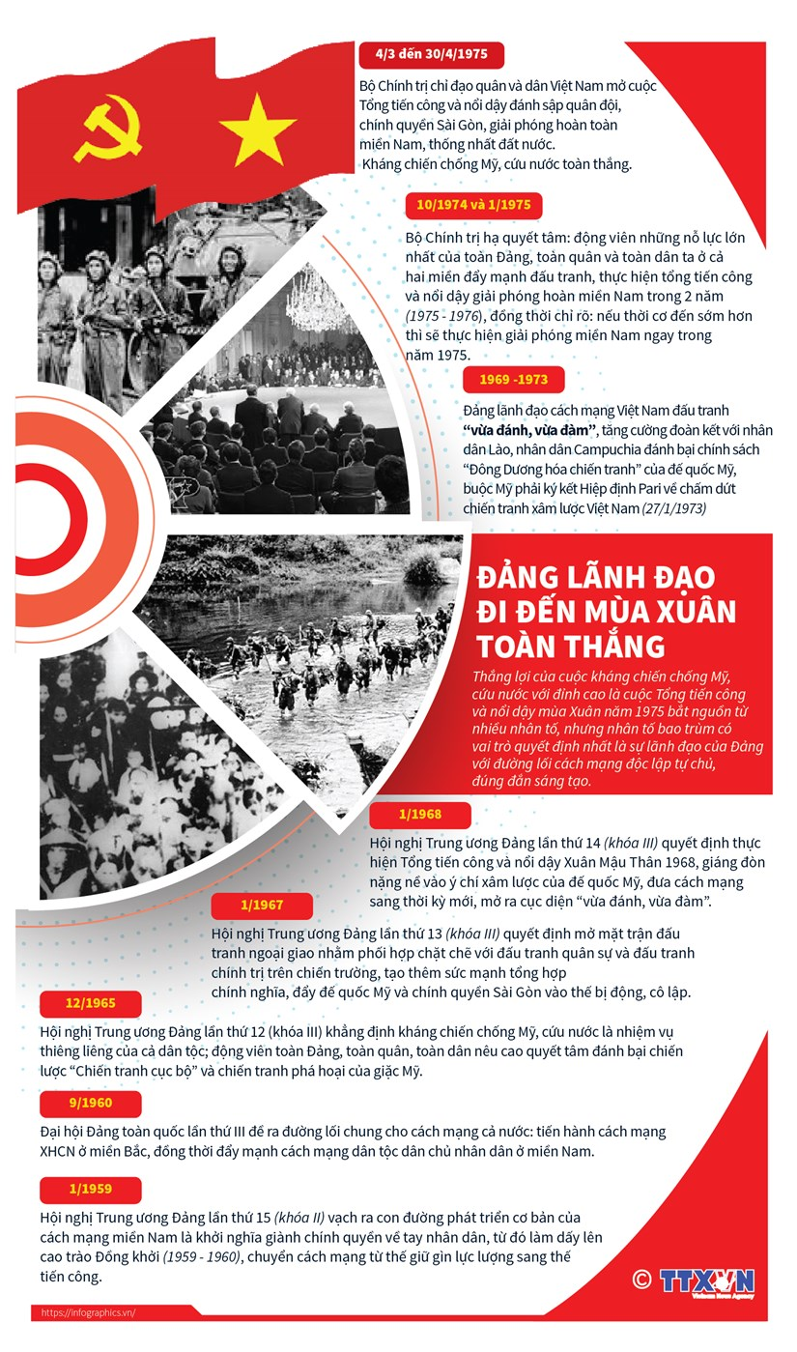
Tổng quan về sự lãnh đạo của Đảng trong cuộc kháng chiến chống Mĩ, cứu nước (1954 – 1975)
(Nguồn:TTXVN)

CHỦ ĐỀ 5: VIỆT NAM TỪ NĂM 1975 ĐẾN NĂM 2000
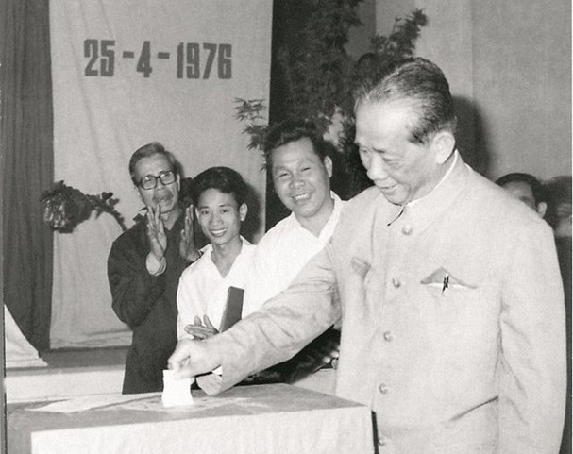
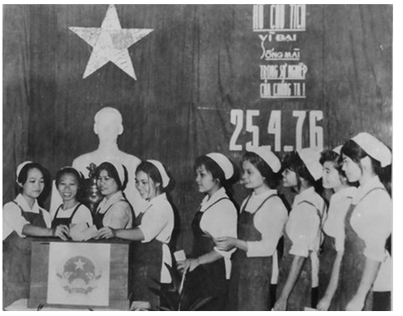

Tổng tuyển cử bầu Quốc hội chung của nước Việt Nam thống nhất (25-4-1976)
(Nguồn:chinhphu.vn)
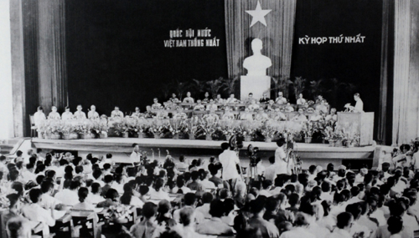

Quốc hội khóa VI họp phiên đầu tiên (24-6 đến 3-7-1976 tại Hà Nội)
(Nguồn:qdnd.vn)

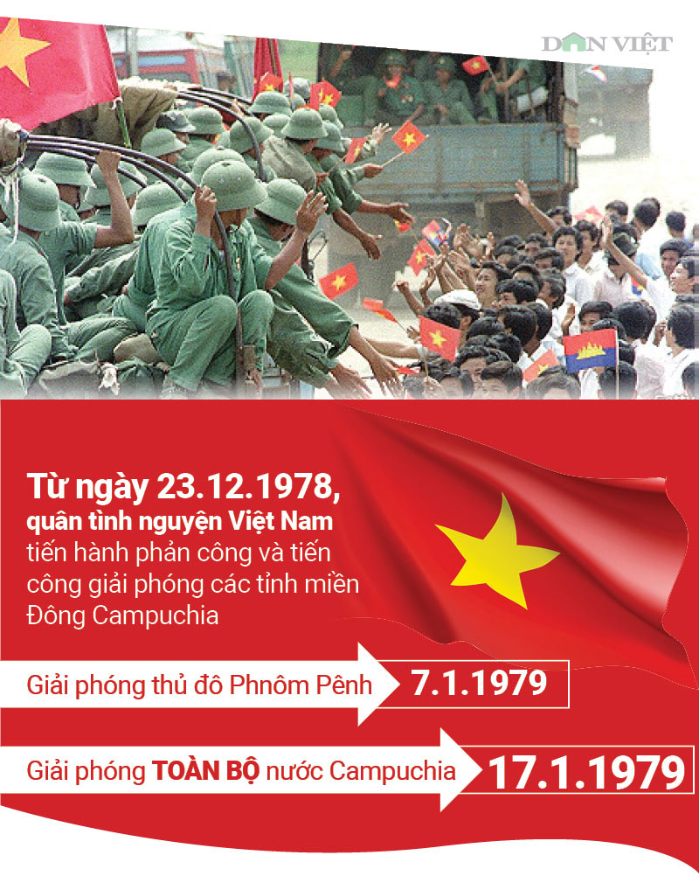
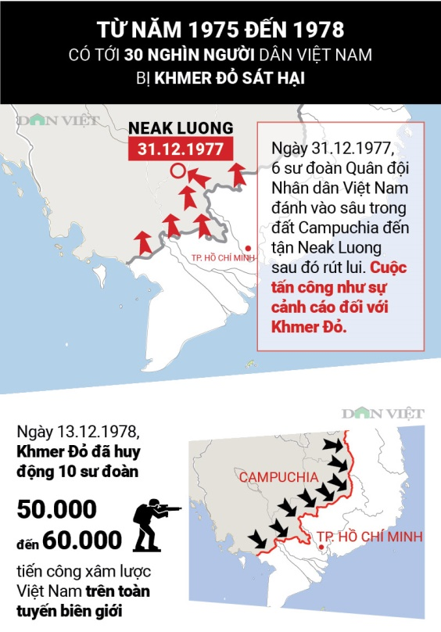

Chiến tranh bảo vệ biên giới Tây Nam và giúp nhân dân Camphuchia thoát khỏi chế độ diệt chủng Khơme đỏ
(Nguồn:danviet.vn)
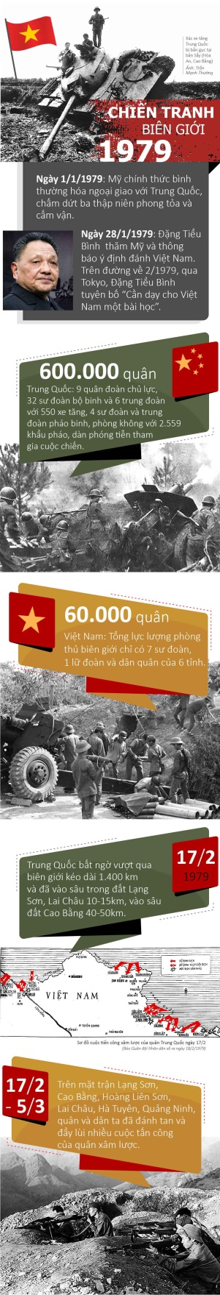
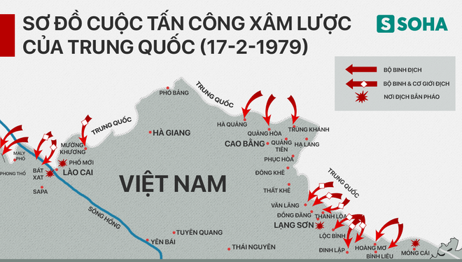

Ngày 17-02-1979, Trung Quốc huy động 60 vạn quân tấn công suốt dọc biên giới Việt Nam từ Móng Cái (Quảng Ninh) đến Phong Thổ (Lai Châu)
(Nguồn:soha.vn)
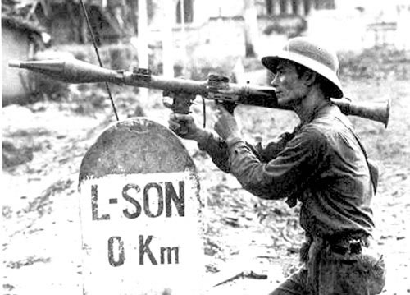

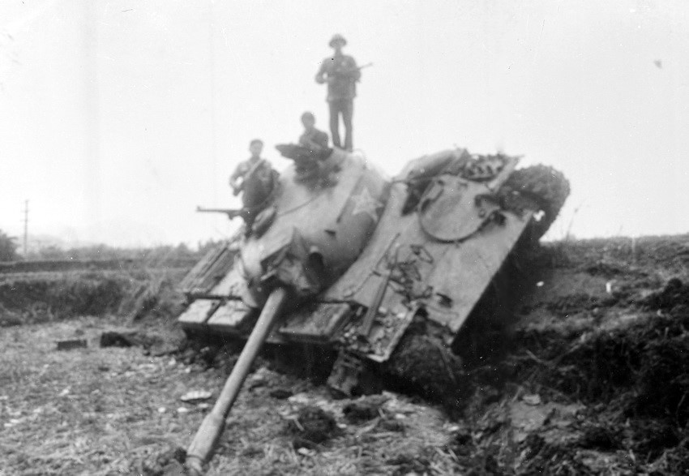

Ngày 16-03-1979, sau gần một tháng tấn công và chịu tổn thất nặng nề Trung Quốc rút quân, tuy nhiên những cuộc xung đột biên giới trên đất liền và trên biển vẫn tiếp diễn cho đến năm 1989

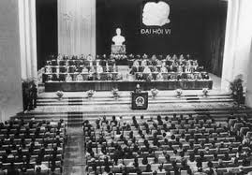
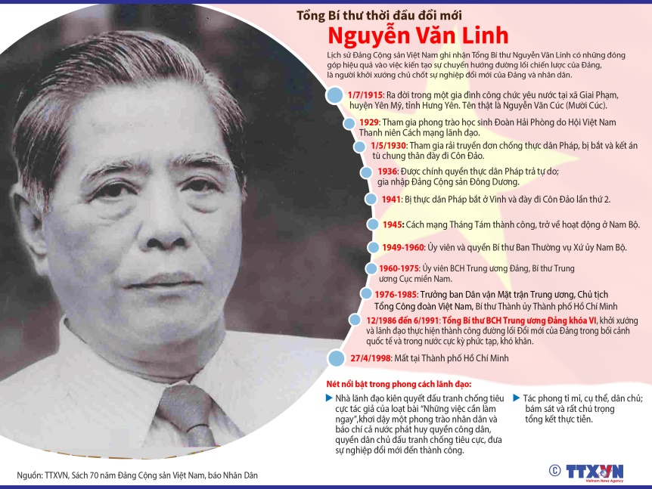

Đại hội Đảng toàn quốc lần thứ VI (12-1986)- Đại hội mở đầu công cuộc đổi mới
(Nguồn:dangcongsan.vn)

Tổng Bí thư Nguyễn Văn Linh người khởi đầu thời kì đổi mới đất nước
(Nguồn:TTXVN)

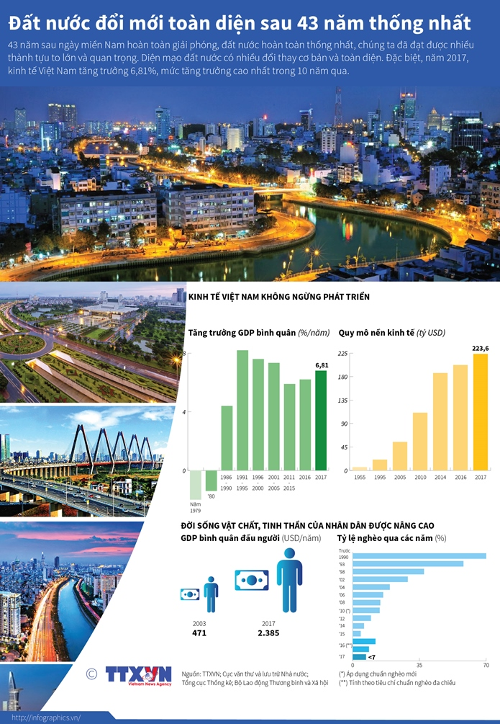

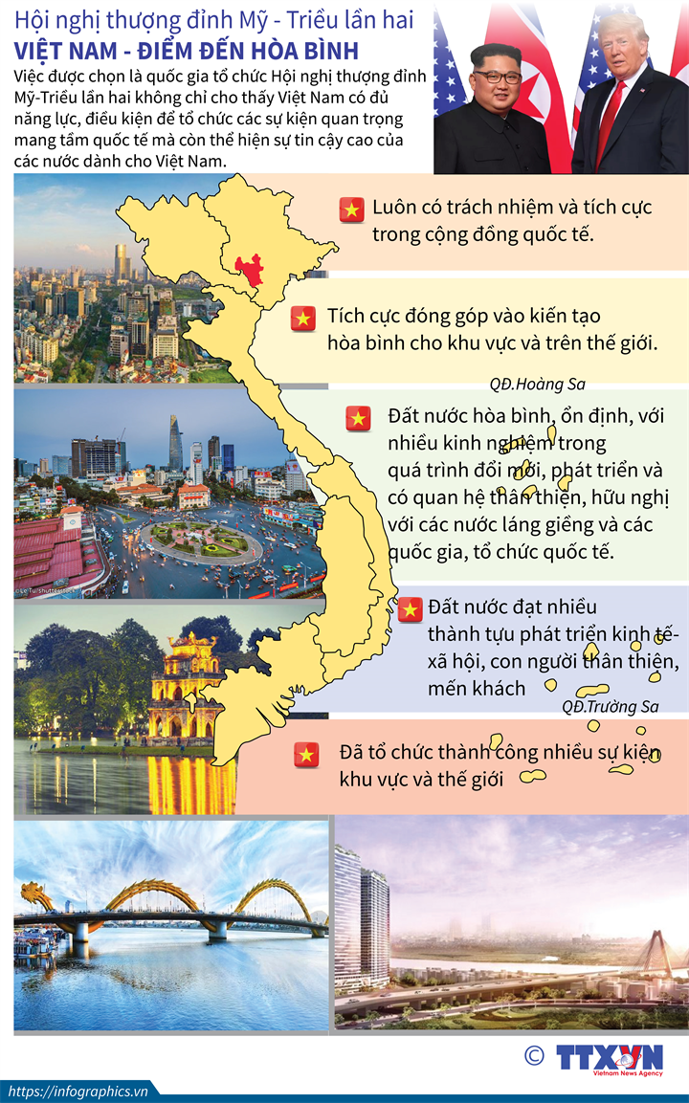
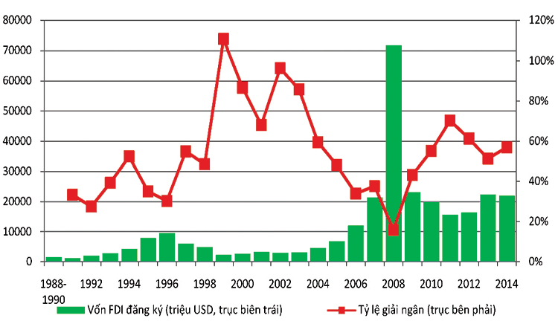
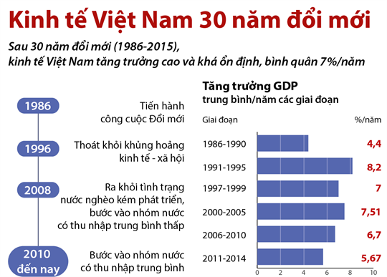
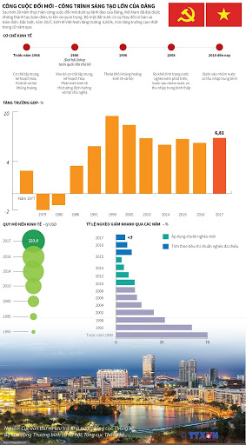
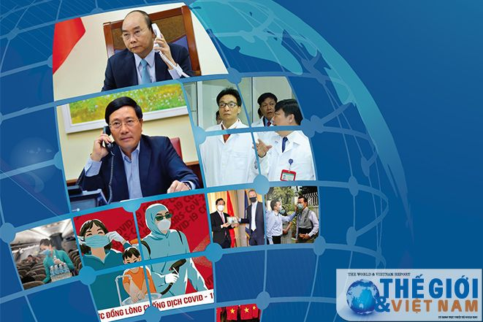

Thành tưu nổi bật của Việt Nam sau hơn 30 năm đổi mới
(Nguồn:Tổng hợp)

TÀI LIỆU THAM KHẢO
- http://www.anninhthudo.vn
- http://www.antg.cand.com.vn
- http://www.baocaobang.vn
- http://baodannang.vn
- http://www.baoquangnam.vn
- http://www.baomoi.com
- http://www.baophuyen.vn
- http://www.baoquocte.vn
- http://www.baotanghochiminh.vn
- http://www.baotanglichsu.vn
- http://www.btlsqsvn.org.vn
- http://www.cand.com.vn
- http://www.caobangtv.vn
- http://www.chinhphu.vn
- http://www.cis.org.vn
- http://www.dangcongsan.vn
- http://www.danviet.vn
- http://www.doc24.vn
- http://www.giaoduc.net.vn
- http://www.hanoimoi.com.vn
- http://www.japan.net.vn
- http://www.khoahoc.tv
- http://www.kenh14.vn
- http://www.luutru.gov.vn
- http://www.nghiencuulichsu.vn
- http://www.nghiencuuquocte.org
- http://nongthonviet.com.vn
- http://www.qbtv.vn
- http://www.qdnd.vn
- http://www.quan11.hochiminhcity,gov.vn
- http://www.quehuongonline.vn
- http://www.sggp.org.vn
- http://www.sites.google.com
- http://www.soha.vn
- http://www.tapchiqptd.vn
- http://www.thainguyentv.vn
- http://www.thanhnien.vn
- http://www.tuoitre.vn
- http://www.tulieuvankien.dangcongsan.vn
- http://www.tuyengiao.vn
- http://www.vietnamnet.vn
- http://www.violet.vn
- http://www.vnexpress.net
- http://www.vi.wikipedia.org
- http://www.vov.vn
- http://www.vtc.vn
- http://www.vtv.vn
- http://www.xaydungdang.org.vn
- http://www.zingnews.vn

